## 第53讲　反应过程中溶液粒子浓度变化的图像分析

[复习目标]　1.能正确识别图像，能从图像中找到曲线指代、趋势、关键点。2.利用溶液中的平衡关系，学会分析不同类型图像中各粒子浓度之间的关系。

### 类型一　滴定过程pH变化曲线



|  |  |  |
| --- | --- | --- |
|  | 关键点 | 溶液中溶质成分及粒子浓度大小关系 |
| 常温下，用0.100 0 mol·L－1 NaOH溶液滴定20.00 mL 0.100 0 mol·L－1 CH3COOH溶液 | 起点  *V*(NaOH)＝0(0点) | 溶质是CH3COOH  粒子浓度大小关系：*c*(CH3COOH)＞*c*(H＋)＞*c*(CH3COO－)＞*c*(OH－) |
| 一半点  *V*(NaOH)＝10 mL (点①) | 溶质是等物质的量的CH3COOH和CH3COONa  粒子浓度大小关系：*c*(CH3COO－)＞*c*(Na＋)＞*c*(CH3COOH)＞*c*(H＋)＞*c*(OH－)  物料守恒：*c*(CH3COOH)＋*c*(CH3COO－)＝2*c*(Na＋) |
| 中性点  pH＝7(点②) | 溶质是CH3COONa和少量的CH3COOH  粒子浓度大小关系：*c*(Na＋)＝*c*(CH3COO－)＞*c*(H＋)＝*c*(OH－) |
| 恰好反应点  *V*(NaOH)＝20 mL (点③) | 溶质是CH3COONa  粒子浓度大小关系：*c*(Na＋)＞*c*(CH3COO－)＞*c*(OH－)＞*c*(H＋) |
| 过量1倍点  *V*(NaOH)＝40 mL | 溶质是等物质的量的CH3COONa和NaOH  粒子浓度大小关系：*c*(Na＋)＞*c*(OH－)＞*c*(CH3COO－)＞*c*(H＋) |

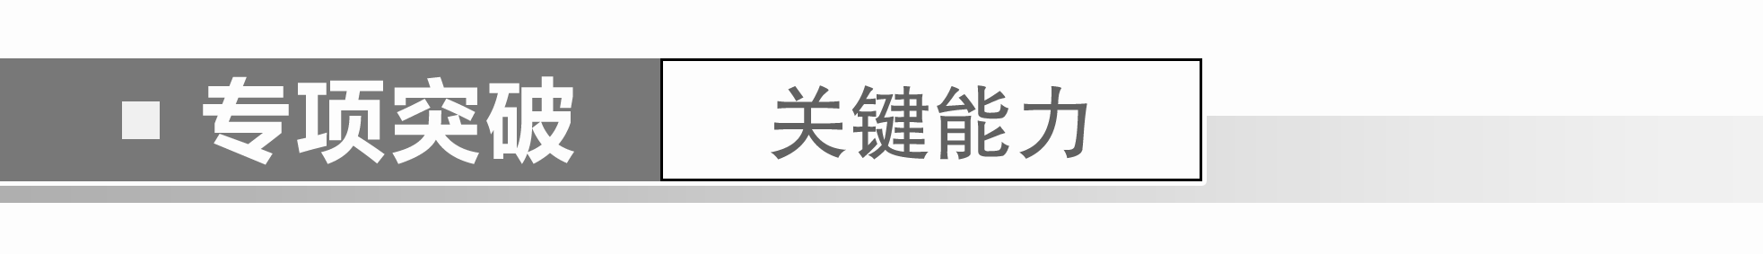

一、一元弱电解质的滴定曲线

1．常温下，用0.10 mol·L－1 NaOH溶液分别滴定20.00 mL浓度均为0.10 mol·L－1 CH3COOH溶液和HCN溶液所得滴定曲线如图所示。下列说法正确的是(　　)

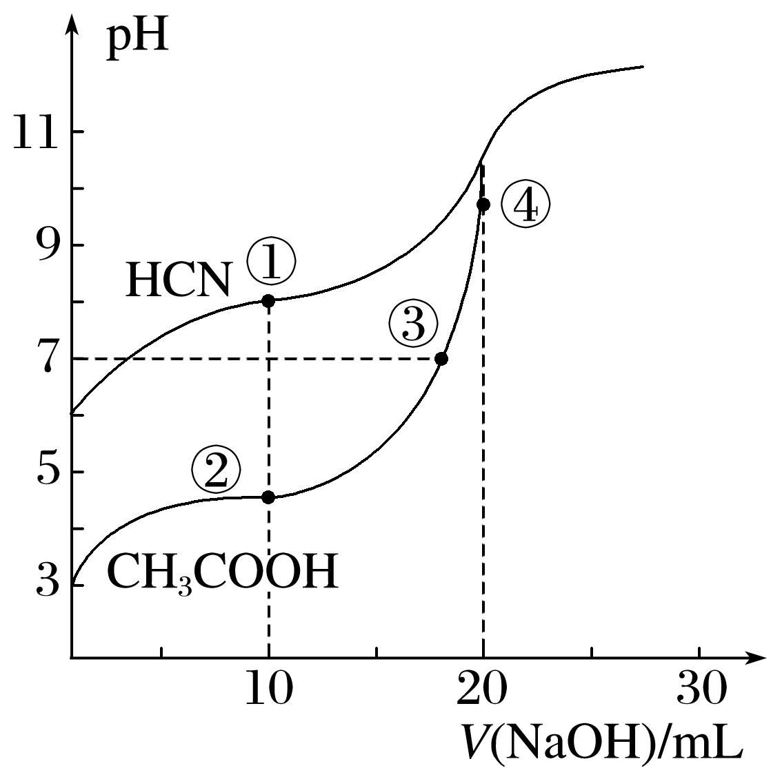

A．点①和点②所示溶液中：*c*(CH3COO－)＜*c*(CN－)

B．点③和点④所示溶液中：*c*(Na＋)＞*c*(OH－)＞*c*(CH3COO－)＞*c*(H＋)

C．点①和点②所示溶液中：*c*(CH3COO－)－*c*(CN－)＝*c*(HCN)－*c*(CH3COOH)

D．点②和点③所示溶液中都有：*c*(CH3COO－)＋*c*(OH－)＝*c*(CH3COOH)＋*c*(H＋)

答案　C

解析　A项，点①的溶液中存在电荷守恒：*c*(OH－)＋*c*(CN－)＝*c*(Na＋)＋*c*(H＋)，且*c*(OH－)＞*c*(H＋)，点②溶液中的电荷守恒为*c*(OH－)＋*c*(CH3COO－)＝*c*(Na＋)＋*c*(H＋)，且*c*(OH－)＜*c*(H＋)，二者中钠离子浓度相同，所以*c*(CH3COO－)＞*c*(CN－)，错误；B项，点③溶液pH＝7，则*c*(OH－)＝*c*(H＋)，则点③溶液中*c*(Na＋)＝*c*(CH3COO－)＞*c*(H＋)＝*c*(OH－)，错误；C项，点①所示的溶液中存在物料守恒：*c*(HCN)＋*c*(CN－)＝2*c*(Na＋)，点②所示的溶液中存在物料守恒：*c*(CH3COOH)＋*c*(CH3COO－)＝2*c*(Na＋)，二者中钠离子浓度相同，则*c*(HCN)＋*c*(CN－)＝*c*(CH3COOH)＋*c*(CH3COO－)，即*c*(CH3COO－)－*c*(CN－)＝*c*(HCN)－*c*(CH3COOH)，正确。

2. (2022·辽宁高三联考)用0.100 0 mol·L－1的盐酸标准液分别滴定20.00 mL浓度均为0.100 0 mol·L－1的氨水和NaOH溶液，滴定曲线如图。下列说法错误的是(　　)

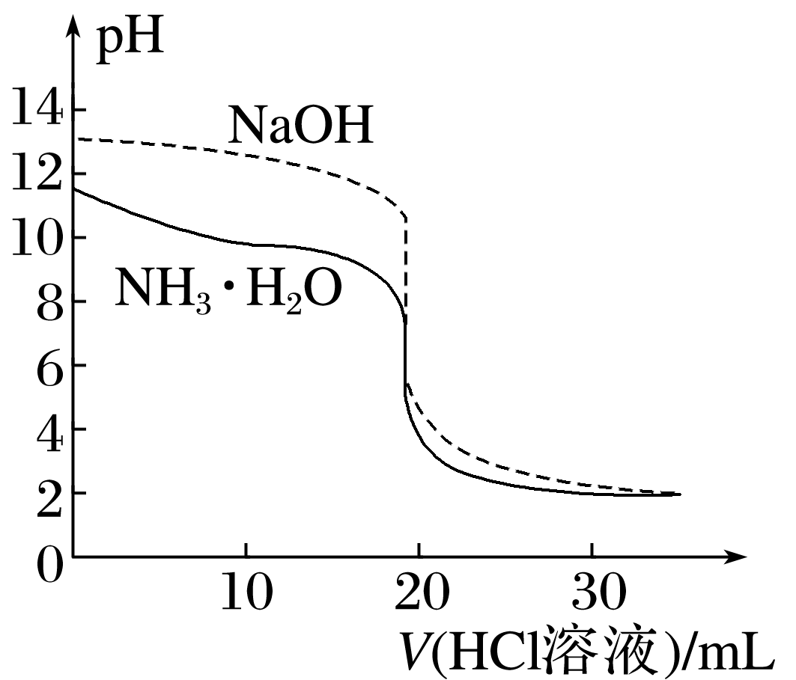

A．滴加10.00 mL盐酸时，氨水中存在*c*(NH3·H2O)＋*c*(OH－)＝*c*(Cl－)＋*c*(H＋)

B．分别滴加20.00 mL盐酸时，NaOH溶液中水的电离程度大于氨水

C．若用甲基橙作指示剂，滴定终点时NaOH溶液消耗盐酸的量略大于氨水

D．滴加10.00 mL盐酸时，氨水中存在*c*(NH)>*c*(Cl－)>*c*(OH－)>*c*(H＋)

答案　B

解析　滴加10.00 mL盐酸时，溶质为NH4Cl和NH3·H2O，且物质的量相等，利用电荷守恒和物料守恒，氨水中存在*c*(NH)＋*c*(H＋)＝*c*(Cl－)＋*c*(OH－)和*c*(NH)＋*c*(NH3·H2O)＝2*c*(Cl－)，所以有*c*(NH3·H2O)＋*c*(OH－)＝*c*(Cl－)＋*c*(H＋)，故A说法正确；分别滴加20.00 mL盐酸时，恰好反应生成氯化钠和氯化铵，铵根离子能够水解，所以NaOH溶液中水的电离程度小于氨水，故B说法错误；若用甲基橙作指示剂，滴定终点时pH为3.1～4.4，若不考虑铵根离子水解，两份溶液消耗盐酸的量相等，铵根离子水解呈酸性，所以NaOH溶液消耗盐酸的量略大于氨水，故C说法正确；滴加10.00 mL盐酸时，氨水中存在等量的NH3·H2O和NH4Cl，此时NH3·H2O电离程度强于NH水解程度，所以存在*c*(NH)>*c*(Cl－)>*c*(OH－)>*c*(H＋)，故D说法正确。

二、二元弱电解质的滴定曲线

3．已知p*K*a＝－lg *K*a,25 ℃时，H2SO3的p*K*a1＝1.85，p*K*a2＝7.19。常温下，用0.1 mol·L－1NaOH溶液滴定20 mL 0.1 mol·L－1H2SO3溶液的滴定曲线如图所示。下列说法不正确的是(　　)

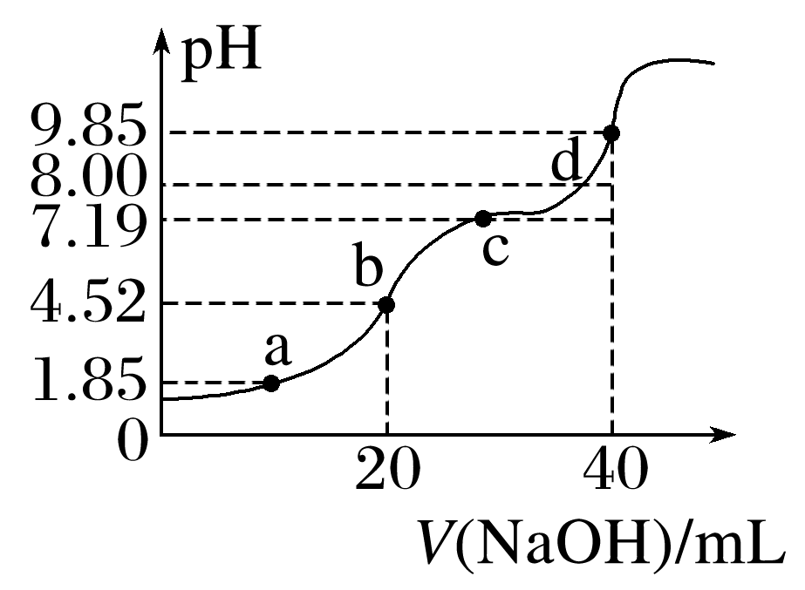

A．a点所得溶液中：2*c*(H2SO3)＋*c*(SO)<0.1 mol·L－1

B．b点所得溶液中：*c*(H2SO3)＋*c*(H＋)＝*c*(SO)＋*c*(OH－)

C．c点所得溶液中：*c*(Na＋)>3*c*(HSO)

D．d点所得溶液中：*c*(Na＋)>*c*(HSO)>*c*(SO)

答案　D

解析　滴定过程中发生反应：NaOH＋H2SO3===NaHSO3＋H2O、NaHSO3＋NaOH===Na2SO3＋H2O。a点溶液中的溶质为NaHSO3和H2SO3，根据物料守恒得出，*c*(H2SO3)＋*c*(HSO)＋*c*(SO)<0.1 mol·L－1，根据电离常数*K*a1＝，此时溶液的pH＝1.85，即*c*(H＋)＝10－1.85 mol·L－1，推出*c*(HSO)＝*c*(H2SO3)，代入上式得出，2*c*(H2SO3)＋*c*(SO)<0.1 mol·L－1，故A说法正确；b点加入20 mL NaOH溶液，NaOH和H2SO3恰好完全反应生成NaHSO3，即溶质为NaHSO3，根据质子守恒得*c*(H2SO3)＋*c*(H＋)＝*c*(SO)＋*c*(OH－)，故B说法正确；c点溶质为Na2SO3和NaHSO3，溶液显碱性，SO＋H2OHSO＋OH－，根据水解平衡常数*K*h＝＝，*c*(OH－)＝，推出*c*(HSO)＝*c*(SO)，根据物料守恒：2*c*(Na＋)＝3*c*(H2SO3)＋3*c*(HSO)＋3*c*(SO)，则有*c*(Na＋)＝3*c*(HSO)＋1.5*c*(H2SO3)，显然：*c*(Na＋)>3*c*(HSO)，故C说法正确；d点溶质主要为Na2SO3和少量NaHSO3，溶液中离子浓度*c*(Na＋)>*c*(SO)>*c*(HSO)，故D说法错误。

4．常温下向100 mL 0.1 mol·L－1 Na2C2O4溶液中滴加0.1 mol·L－1的盐酸，溶液中pOH与加入盐酸的体积关系如图所示。已知：pOH＝－lg *c*(OH－)，*K*a1(H2C2O4)＝1×10－2，*K*a2(H2C2O4)＝1×10－5。下列说法不正确的是(　　)

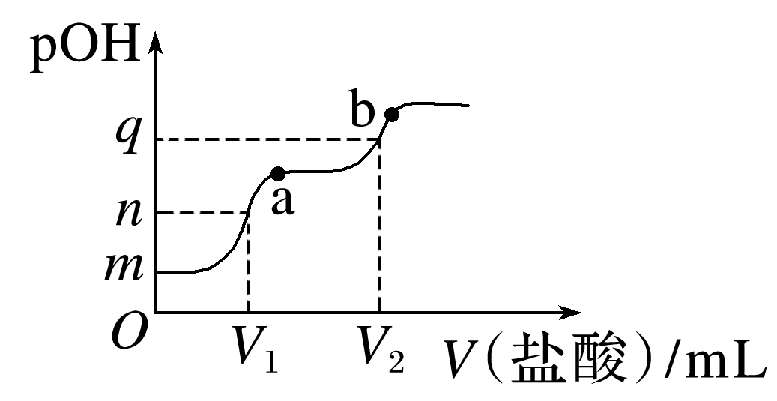

A．*m*的值约为5

B．若*V*1＝100，则*n*>7

C．a点：*c*(Na＋)＋*c*(H＋)＝*c*(HC2O)＋2*c*(C2O)＋*c*(Cl－)＋*c*(OH－)

D．若*q*＝10，则b点对应的溶液>100

答案　D

解析　*m*点还没有加入盐酸，C2O发生水解：C2O＋H2OHC2O＋OH－，*K*h＝＝，所以*c*(OH－)≈＝ mol·L－1＝10－5 mol·L－1，pOH＝5，A正确；*V*1＝100时，Na2C2O4与盐酸按照1∶1恰好反应，生成NaHC2O4和NaCl，HC2O的电离程度大于其水解程度，溶液呈酸性，pH<7，pOH>7，B正确；a点溶液满足电荷守恒：*c*(Na＋)＋*c*(H＋)＝*c*(HC2O)＋2*c*(C2O)＋*c*(Cl－)＋*c*(OH－)，C正确；*q*＝10，即pOH＝10，*c*(OH－)＝1×10－10 mol·L－1，*c*(H＋)＝1×10－4 mol·L－1，＝＝100，D错误。



抓两点突破二元弱电解质滴定曲线

二元弱酸(H2A)与碱(NaOH)发生反应分两步进行：

第一滴定终点：H2A＋NaOH===NaHA＋H2O，此时，酸、碱的物质的量之比为1∶1，得到的是NaHA的溶液，其中*K*a1＝，若溶液中*c*(HA－)＝*c*(H2A)，则*K*a1＝*c*(H＋)；第二滴定终点：NaHA＋NaOH===Na2A＋H2O，此时，酸、碱的物质的量之比为1∶2，得到的是Na2A的溶液，其中*K*a2＝，若溶液中*c*(A2－)＝*c*(HA－)，则*K*a2＝*c*(H＋)。

### 类型二　分布系数曲线



1．透析分布曲线　确定思维方向

分布曲线是指以pH为横坐标、分布系数(即组分的平衡浓度占总浓度的分数)为纵坐标的关系曲线。

|  |  |
| --- | --- |
| 一元弱酸(以CH3COOH为例) | 二元弱酸(以H2C2O4为例) |
| 注：p*K*a为电离常数的负对数 |  |
| *δ*0为CH3COOH的分布系数，*δ*1为CH3COO－的分布系数 | *δ*0为H2C2O4的分布系数，*δ*1为HC2O的分布系数，*δ*2为C2O的分布系数 |

2.明确解题要领　快速准确作答

(1)读“曲线”——每条曲线所代表的粒子及变化趋势；

(2)读“浓度”——通过横坐标的垂线，可读出某pH时的粒子浓度；

(3)“用交点”——交点是某两种粒子浓度相等的点，可计算电离常数*K*；

(4)“可替换”——根据溶液中的元素质量守恒进行替换，分析得出结论。



1．(2020·海南，12)某弱酸HA溶液中主要成分的分布分数随pH的变化如图所示。下列说法错误的是(　　)

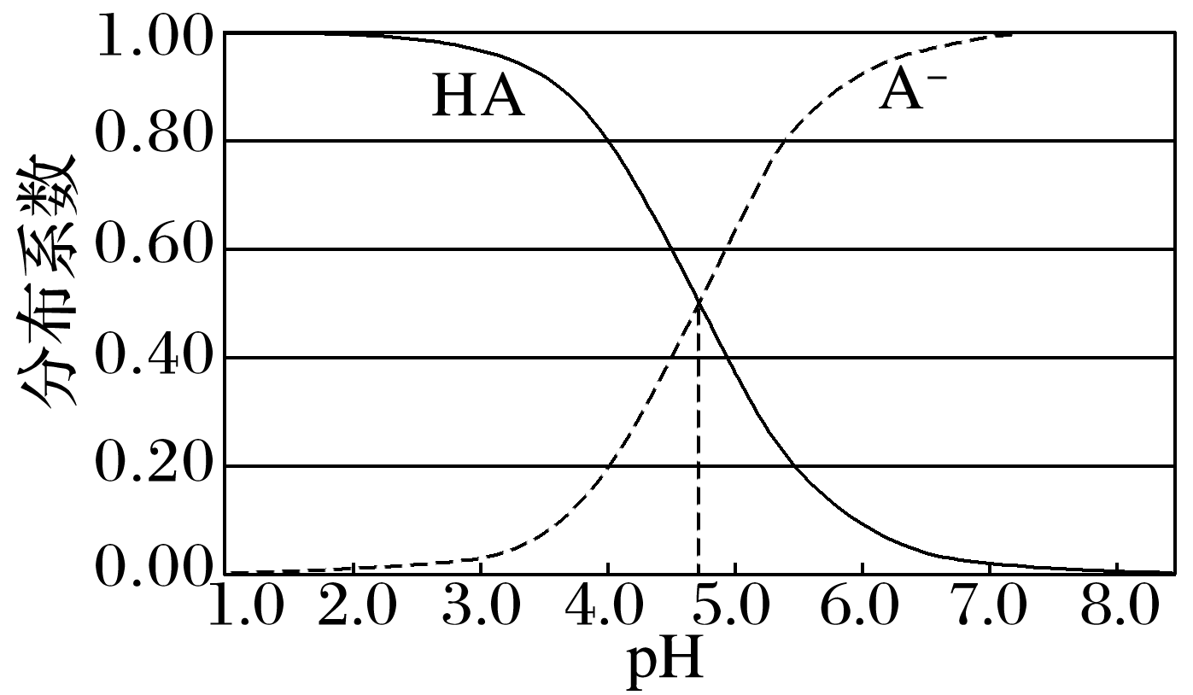

A．该酸－lg *K*a ≈4.7

B．NaA的水解平衡常数*K*h＝

C．当该溶液的pH＝7.0时，*c*(HA)<*c*(A－)

D．某*c*(HA)∶*c*(A－)＝4∶1的缓冲溶液，pH≈4

答案　B

解析　观察曲线的交点为*c*(HA)＝*c*(A－)时，此时溶液的pH≈4.7，该酸*K*a＝＝*c*(H＋)≈10－4.7，故－lg *K*a≈4.7，A说法正确；NaA的水解平衡常数*K*h＝＝，B说法错误；根据图像可知，当该溶液的pH＝7.0时，*c*(HA)＜*c*(A－ )，C说法正确；根据图像可知，*c*(HA)为0.8，*c*(A－)为0.2时，pH约为4，故某*c*(HA)∶*c*(A－ )＝4∶1的缓冲溶液，pH≈4，D说法正确。

2．常温下，在20 mL 0.1 mol·L－1 Na2CO3溶液中逐滴加入40 mL 0.1 mol·L－1稀盐酸，溶液中含碳元素各种微粒(CO2因逸出未画出)的物质的量分数(纵轴)随溶液pH变化的部分情况如图所示。下列说法正确的是(　　)

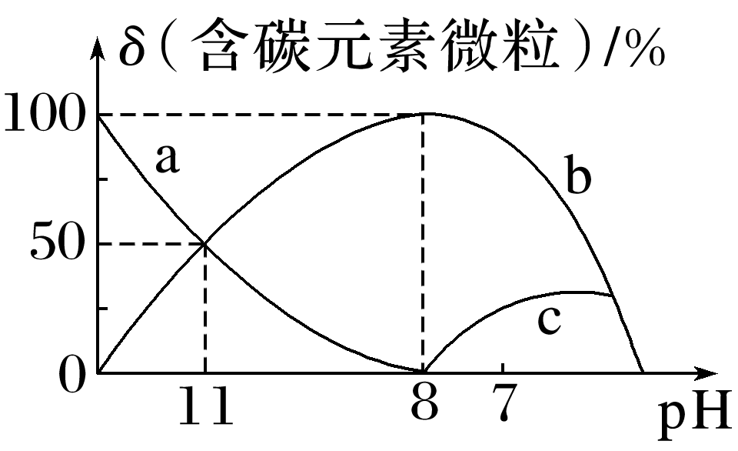

A．曲线a表示CO的变化曲线

B．H2CO3、HCO、CO可大量共存于同一溶液中

C．pH＝11时，*c*(HCO)<*c*(Cl－)

D．碳酸钠的水解平衡常数为1.0×10－11

答案　A

解析　曲线a显示，pH越大，该微粒的含量越高，表示的是CO，故A正确；根据碳酸钠的性质可知，b表示HCO的变化，c表示H2CO3的变化，由图像可知，H2CO3、HCO、CO不可大量共存于同一溶液中，故B错误；根据pH＝11可求得碳酸钠的水解平衡常数，*K*h＝＝1.0×10－3，故D错误。

3．(2023·福建模拟)常温下，将一定量稀硫酸逐滴滴入高铁酸钠(Na2FeO4)溶液中，溶液中含铁微粒存在如下平衡：FeOHFeOH2FeO4H3FeO，各微粒的物质的量分数*δ*(X)随pOH变化如图。下列说法正确的是(　　)

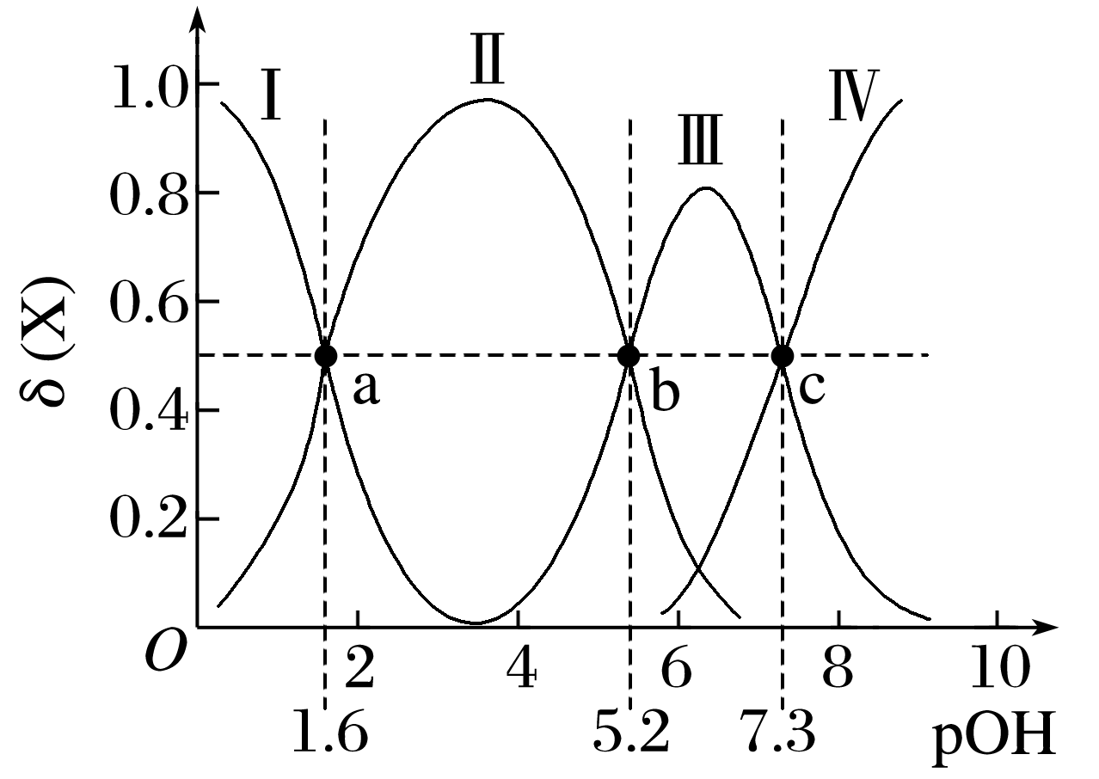

A．Ⅲ代表HFeO的变化曲线

B．a、b、c三点水的电离程度相等

C.＜

D．a点处：*c*(Na＋)＋*c*(H＋)＋*c*(H3FeO)＝*c*(OH－)＋2*c*(FeO)＋3*c*(HFeO)

答案　C

解析　稀硫酸逐滴滴入高铁酸钠(Na2FeO4)溶液中，溶液pOH不断增大，OH－的浓度不断减小，可知Ⅱ代表HFeO的变化曲线，故A错误；a、b、c三点溶液中微粒成分不同，溶液pOH不同，对水的电离影响程度不同，故B错误；FeO＋H2OHFeO＋OH－的平衡常数*K*1＝，a点时*c*(FeO)＝*c*(HFeO)，pOH＝1.6，则*K*1＝*c*(OH－)＝10－1.6，同理可知HFeO＋H2OH2FeO4＋OH－的平衡常数*K*2＝10－5.2，H2FeO4＋H2OH3FeO＋OH－的平衡常数*K*3＝10－7.3，由此推出<，故C正确；a点溶液中*c*(FeO)＝*c*(HFeO)，溶液中存在电荷守恒：*c*(Na＋)＋*c*(H＋)＋*c*(H3FeO)＝*c*(OH－)＋2*c*(FeO)＋*c*(HFeO)＋2*c*(SO)，从*O*到a点溶液中发生反应：2Na2FeO4＋H2SO4===2NaHFeO4＋Na2SO4，溶液中*c*(SO)≠*c*(HFeO)，则a点溶液中*c*(Na＋)＋*c*(H＋)＋*c*(H3FeO)≠*c*(OH－)＋2*c*(FeO)＋3*c*(HFeO)，故D错误。

### 类型三　对数图像中的粒子浓度关系



将溶液中某一微粒的浓度[如*c*(A)]或某些微粒浓度的比值取常用对数，即lg *c*(A)或lg得到的粒子浓度对数图像。

1．破解对数图像的数据

(1)运算法则：lg *ab*＝lg *a*＋lg *b*、lg ＝lg *a*－lg *b*、lg 1＝0。

(2)运算突破点：如lg ＝0的点有*c*(A)＝*c*(B)；lg *c*(D)＝0的点有*c*(D)＝1 mol·L－1。

2．破解对数图像的步骤

(1)识图像：观察横坐标、纵坐标的含义，看清每条曲线代表的粒子种类以及曲线的变化趋势，计算电离常数时应利用两种粒子浓度相等的点，如lg ＝0。

(2)找联系：根据图像中的坐标含义和曲线的交点，分析所给电解质的电离平衡常数或pH与纵、横坐标之间的联系。

(3)想原理：涉及电离平衡常数，写出平衡常数表达式，在识图像、想原理的基础上，将图像与原理结合起来思考。

(4)用公式：运用对数计算公式分析。



1．(2022·吉林白山模拟)丙酮酸(CH3COCOOH)是一元弱酸。298 K时，向20 mL 0.1 mol·L－1丙酮酸溶液中滴加pH＝13的NaOH溶液，溶液中lg 与pH的关系曲线如图所示。下列说法错误的是(　　)

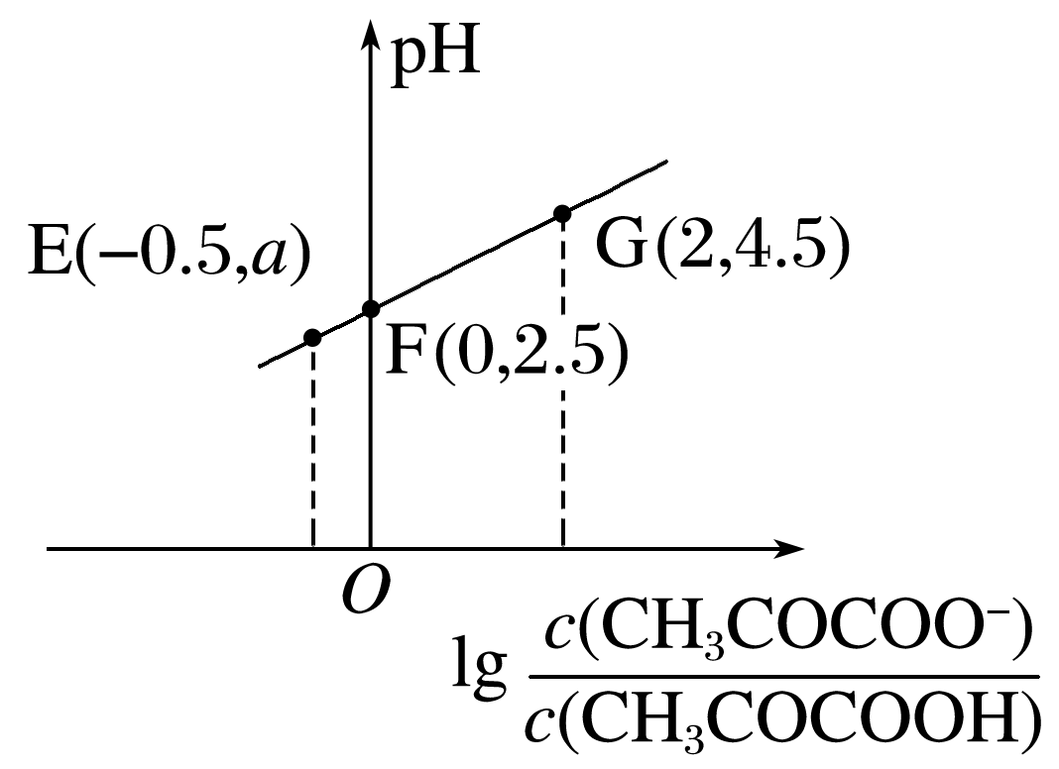

A．298 K时，CH3COCOOH的电离常数的数量级为10－3

B．E点溶液中，*a*＝2

C．G点对应的NaOH溶液的体积为20 mL

D．E、F、G三点对应的溶液中水的电离程度：E<F<G

答案　C

解析　F点lg ＝0，则*c*(CH3COCOO－)＝*c*(CH3COCOOH)，此时溶液pH＝2.5，即*c*(H＋)＝10－2.5 mol·L－1，所以*K*a＝＝10－2.5,298 K时，CH3COCOOH的电离常数的数量级为10－3，A正确；E点溶液中，lg ＝－0.5，＝10－0.5，*K*a＝＝10－2.5，*c*(H＋)＝10－2 mol·L－1，pH＝*a*＝2，B正确；G点对应的NaOH溶液的体积如果为20 mL，则刚好完全反应，溶质为CH3COCOONa，溶液应呈碱性，但G点pH＝4.5，呈酸性，C错误；E、F、G三点随NaOH的加入，CH3COCOONa的浓度越来越大，CH3COCOONa水解促进水的电离，对应的溶液中水的电离程度：E<F<G，D正确。

2．25 ℃时，向Na2CO3溶液中滴入盐酸，混合溶液的pH与lg X的变化关系如图所示。已知：lg X＝lg 或lg ，下列叙述正确的是(　　)

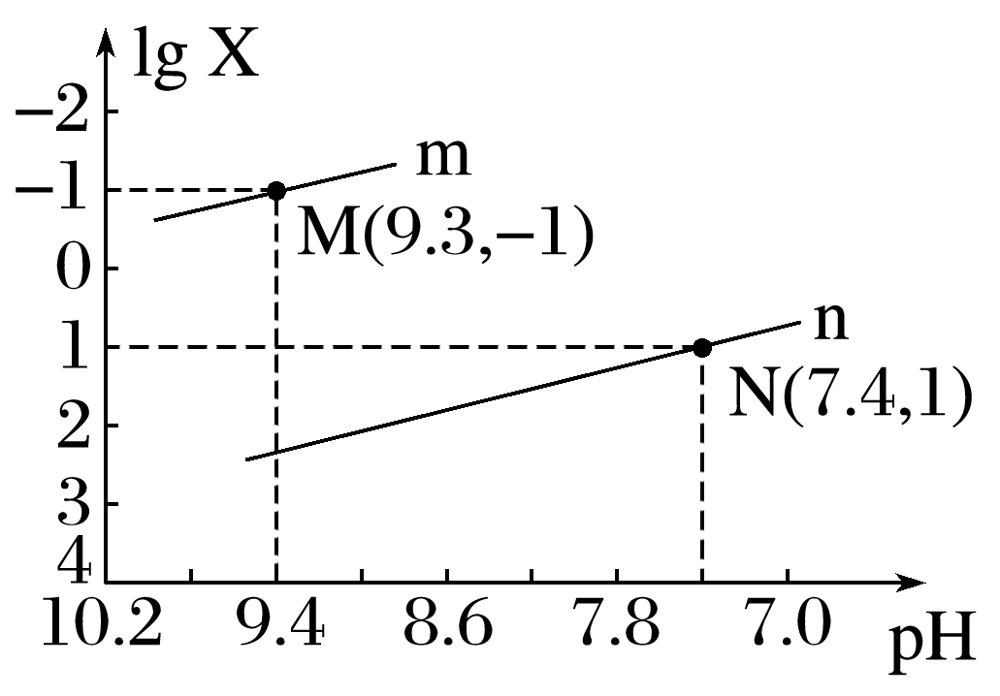

A．曲线m表示pH与lg 的变化关系

B．当溶液呈中性时，*c*(Na＋)＝*c*(HCO)＋2*c*(CO)

C．*K*a1(H2CO3)的数量级为10－6

D．滴加过程中，保持不变

答案　D

解析　当溶液显中性时，根据电荷守恒：*c*(Na＋)＋*c*(H＋)＝*c*(HCO)＋2*c*(CO)＋*c*(OH－)＋*c*(Cl－)，*c*(H＋)＝*c*(OH－)，则*c*(Na＋)>*c*(HCO)＋2*c*(CO)，B项错误；根据图像分析知*K*a1(H2CO3)＝10－6.4，数量级为10－7，C项错误；＝×＝*K*a1(H2CO3)·*K*a2(H2CO3)，温度不变，*K*a1(H2CO3)、*K*a2(H2CO3)不变，故滴加过程中，保持不变，D项正确。

3．(2022·扬州拟)25 ℃时，用HCl气体调节0.1 mol·L－1氨水的pH，系统中微粒浓度的对数值(lg *c*)与pH的关系如图1所示，反应物的物质的量之比[*t*＝]与pH的关系如图2所示。若忽略通入气体后溶液体积的变化，下列有关说法正确的是(　　)

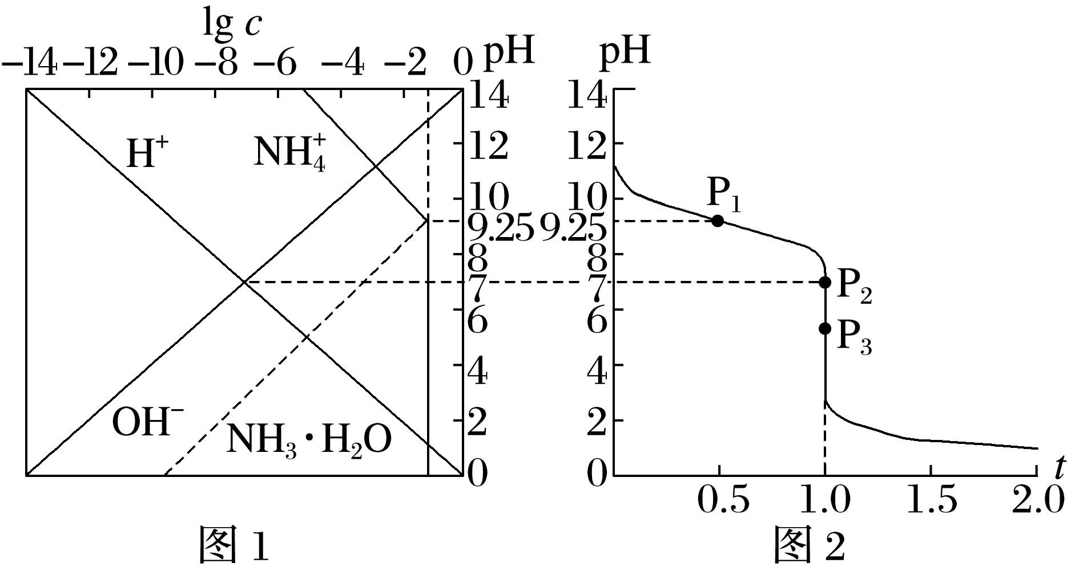

A．P1所示溶液：*c*(Cl－)＝0.05 mol·L－1

B．P2所示溶液：*c*(NH3·H2O)＜*c*(OH－)＋*c*(Cl－)

C．P3所示溶液：*c*(NH)＋*c*(NH3·H2O)＝*c*(Cl－)＋*c*(H＋)

D．25 ℃时，NH3·H2O的电离平衡常数为10－9.25

答案　B

解析　根据图示可知，P1时*c*(NH)＝*c*(NH3·H2O)＝0.05 mol·L－1，溶液中存在电荷守恒：*c*(H＋)＋*c*(NH)＝*c*(OH－)＋*c*(Cl－)，P1点溶液pH＝9.25，则*c*(OH－)＞*c*(H＋)，因此*c*(Cl－)＜0.05 mol·L－1，A错误；根据电荷守恒：*c*(H＋)＋*c*(NH)＝*c*(OH－)＋*c*(Cl－)，根据图示可知，P2时*c*(NH)＞*c*(NH3·H2O)，则*c*(H＋)＋*c*(NH)＞*c*(NH3·H2O)，所以*c*(NH3·H2O)＜*c*(OH－)＋*c*(Cl－)，B正确；根据图示可知，P3时*t*＝＝1.0，溶液的溶质为NH4Cl，根据物料守恒可得*c*(Cl－)＝*c*(NH)＋*c*(NH3·H2O)，所以*c*(NH)＋*c*(NH3·H2O)＜*c*(Cl－)＋*c*(H＋)，C错误；25 ℃时，NH3·H2O的电离平衡常数*K*b＝，当溶液中*c*(NH)＝*c*(NH3·H2O)时，pH＝9.25，则*K*b＝*c*(OH－)＝10－4.75，D错误。



1．(2021·浙江6月选考，23)取两份10 mL 0.05 mol·L－1的NaHCO3溶液，一份滴加0.05 mol·L－1的盐酸，另一份滴加0.05 mol·L－1 NaOH溶液，溶液的pH随加入酸(或碱)体积的变化如图，下列说法不正确的是(　　)

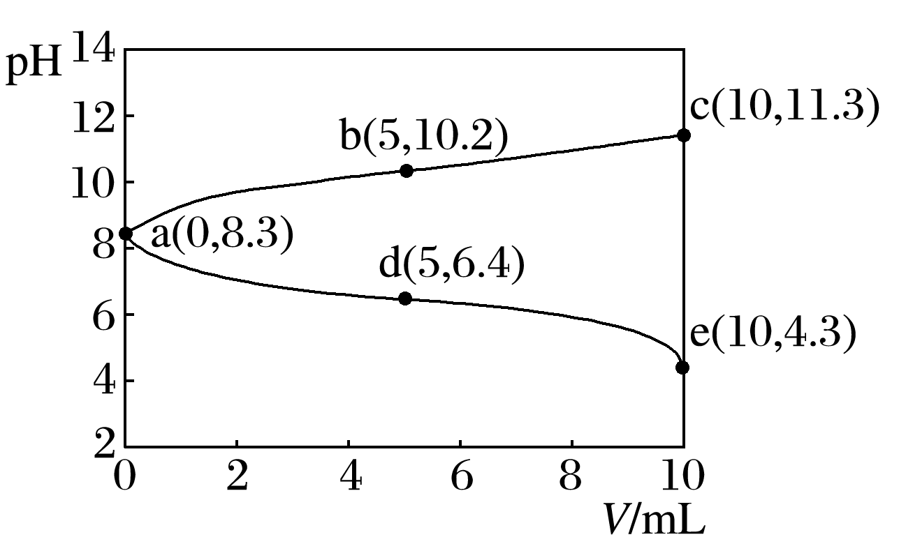

A．由a点可知：NaHCO3溶液中HCO的水解程度大于电离程度

B．a→b→c过程中：*c*(HCO)＋2*c*(CO)＋*c*(OH－)逐渐减小

C．a→d→e过程中：*c*(Na＋)<*c*(HCO)＋*c*(CO)＋*c*(H2CO3)

D．令c点的*c*(Na＋)＋*c*(H＋)＝*x*，e点的*c*(Na＋)＋*c*(H＋)＝*y*，则*x*>*y*

答案　C

解析　a点溶质为NaHCO3，此时溶液呈碱性，HCO在溶液中电离使溶液呈酸性，HCO在溶液中水解使溶液呈碱性，由此可知，NaHCO3溶液中HCO的水解程度大于电离程度，故A正确；由电荷守恒可知，a→b→c过程溶液中*c*(HCO)＋2*c*(CO)＋*c*(OH－)＝*c*(H＋)＋*c*(Na＋)，滴加NaOH溶液的过程中*c*(Na＋)保持不变，*c*(H＋)逐渐减小，因此*c*(HCO)＋2*c*(CO)＋*c*(OH－)逐渐减小，故B正确；由物料守恒可知，a点溶液中*c*(Na＋)＝*c*(HCO)＋*c*(CO)＋*c*(H2CO3)，向NaHCO3溶液中滴加盐酸过程中有CO2逸出，因此a→d→e过程中*c*(Na＋)>*c*(HCO)＋*c*(CO)＋*c*(H2CO3)，故C错误；c点溶液中*c*(H＋)＋*c*(Na＋)＝(0.05＋10－11.3)mol·L－1，e点溶液体积增大1倍，此时溶液中*c*(H＋)＋*c*(Na＋)＝(0.025＋10－4.3)mol·L－1，因此*x*>*y*，故D正确。

2．(2021·湖南，9)常温下，用0.100 0 mol·L－1的盐酸分别滴定20.00 mL浓度均为0.100 0 mol·L－1的三种一元弱酸的钠盐(NaX、NaY、NaZ)溶液，滴定曲线如图所示。下列判断错误的是(　　)

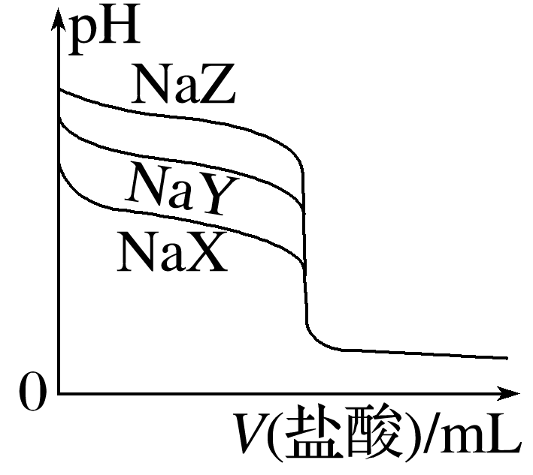

A．该NaX溶液中：*c*(Na＋)>*c*(X－)>*c*(OH－)>*c*(H＋)

B．三种一元弱酸的电离常数：*K*a(HX)>*K*a(HY)>*K*a(HZ)

C．当pH＝7时，三种溶液中：*c*(X－)＝*c*(Y－)＝*c*(Z－)

D．分别滴加20.00 mL盐酸后，再将三种溶液混合：*c*(X－)＋*c*(Y－)＋*c*(Z－)＝*c*(H＋)－*c*(OH－)

答案　C

解析　NaX为强碱弱酸盐，在溶液中水解使溶液呈碱性，则溶液中离子浓度的大小顺序为*c*(Na＋)＞*c*(X－)＞*c*(OH－)＞*c*(H＋)，故A正确；弱酸的酸性越弱，电离常数越小，由题图分析可知，HX、HY、HZ三种一元弱酸的酸性依次减弱，则三种一元弱酸的电离常数的大小顺序为*K*a(HX)＞*K*a (HY)＞*K*a(HZ)，故B正确；当溶液pH为7时，酸越弱，向盐溶液中加入盐酸的体积越大，酸根离子的浓度越小，则三种盐溶液中酸根离子的浓度大小顺序为*c*(X－)＞*c*(Y－)＞*c*(Z－)，故C错误；向三种盐溶液中分别滴加20.00 mL盐酸，三种盐都完全反应，溶液中钠离子浓度等于氯离子浓度，将三种溶液混合后溶液中存在电荷守恒：*c*(Na＋)＋*c*(H＋)＝*c*(X－)＋*c*(Y－)＋*c*(Z－)＋*c*(Cl－)＋*c*(OH－)，由*c*(Na＋)＝*c*(Cl－)可得：*c*(X－)＋*c*(Y－)＋*c*(Z－)＝*c*(H＋)－*c*(OH－)，故D正确。

3．(2021·海南，13改编)25 ℃时，向10.00 mL 0.100 0 mol·L－1的NaHCO3溶液中滴加0.100 0 mol·L－1的盐酸，溶液的pH随加入的盐酸的体积*V*变化如图所示。下列有关说法正确的是(　　)

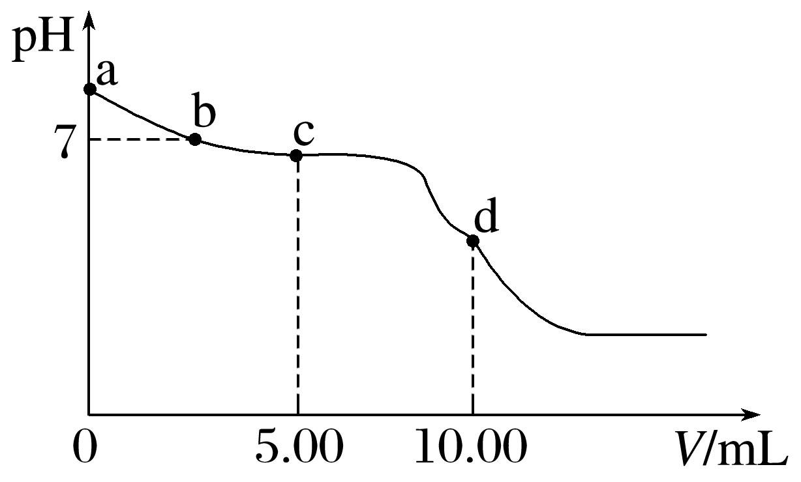

A．a点，溶液pH>7是由于HCO水解程度大于电离程度

B．b点，*c*(Na＋)＝*c*(HCO)＋*c*(CO)＋*c*(Cl－)

C．c点，溶液中的H＋主要来自HCO的电离

D．d点，*c*(Na＋)＝*c*(Cl－)＝0.100 0 mol·L－1

答案　A

解析　HCO存在水解平衡和电离平衡，a点溶液pH>7是由于HCO水解程度大于电离程度，故A正确；根据电荷守恒，*c*(Na＋)＋*c*(H＋)＝*c*(HCO)＋2*c*(CO)＋*c*(Cl－)＋*c*(OH－)，b点pH＝7即*c*(H＋)＝*c*(OH－)，所以*c*(Na＋)＝*c*(HCO)＋2*c*(CO)＋*c*(Cl－)，故B错误；c点溶质为碳酸氢钠、氯化钠、碳酸，溶液中的H＋主要来自H2CO3的电离，故C错误；d点，碳酸氢钠和盐酸恰好反应，*c*(Na＋)＝*c*(Cl－)＝0.050 0 mol·L－1，故D错误。

4．(2022·辽宁，15)甘氨酸(NH2CH2COOH)是人体必需氨基酸之一。在25 ℃时，NHCH2COOH、NHCH2COO－和NH2CH2COO－的分布分数[如*δ*(A2－)＝]与溶液pH关系如图。下列说法错误的是(　　)

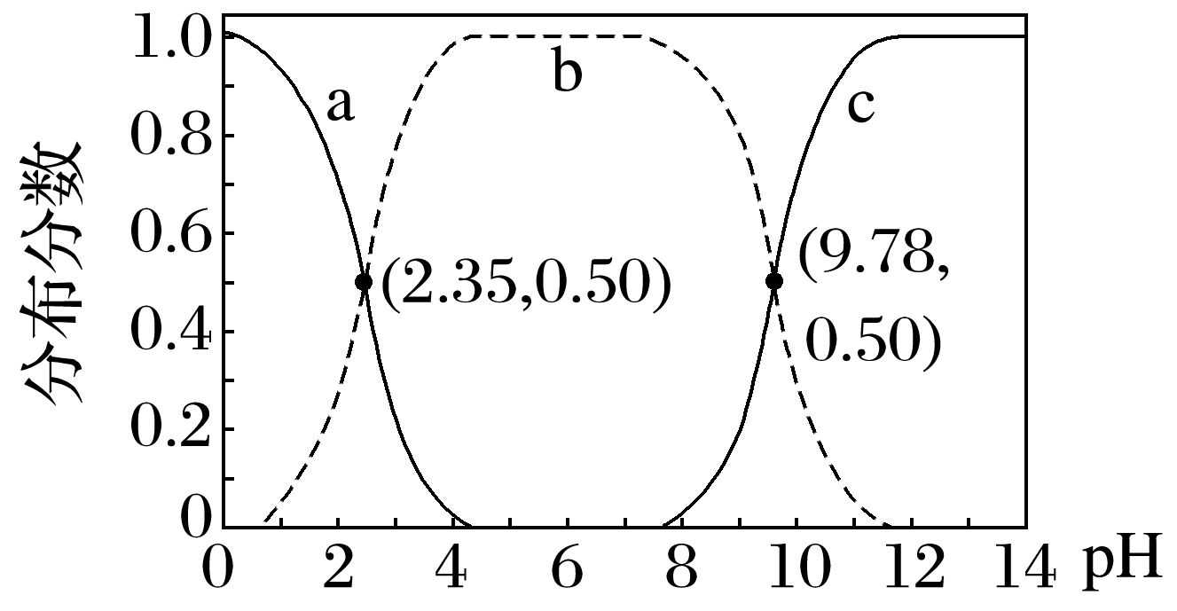

A．甘氨酸具有两性

B．曲线c代表NH2CH2COO－

C．NHCH2COO－＋H2ONHCH2COOH＋OH－的平衡常数*K*＝10－11.65

D．*c*2(NHCH2COO－)<*c*(NHCH2COOH)·*c*(NH2CH2COO－)

答案　D

解析　NH2CH2COOH中存在—NH2和—COOH，所以甘氨酸既有酸性又有碱性，故A正确；氨基具有碱性，在酸性较强时会结合氢离子，羧基具有酸性，在碱性较强时与氢氧根离子反应，故曲线a表示NHCH2COOH的分布分数随溶液pH的变化，曲线b表示NHCH2COO－的分布分数随溶液pH的变化，曲线c表示NH2CH2COO－的分布分数随溶液pH的变化，故B正确；NHCH2COO－＋H2ONHCH2COOH＋OH－的平衡常数*K*＝，25 ℃时，根据a、b曲线交点坐标(2.35,0.50)可知，pH＝2.35时，*c*(NHCH2COO－)＝*c*(NHCH2COOH)，则*K*＝＝10－11.65，故C正确；由C项分析可知，＝，根据b、c曲线交点坐标(9.78,0.50)分析可得电离平衡NHCH2COO－NH2CH2COO－＋H＋的电离常数*K*1＝10－9.78，＝＝，则×＝×<1，即*c*2(NHCH2COO－)>*c*(NHCH2COOH)·*c*(NH2CH2COO－)，故D错误。

5．(2020·山东，15改编)25 ℃时，某混合溶液中*c*(CH3COOH)＋*c*(CH3COO－)＝0.1 mol·L－1，lg *c*(CH3COOH)、lg *c*(CH3COO－)、lg *c*(H＋)和lg *c*(OH－)随pH变化的关系如下图所示。*K*a为CH3COOH的电离常数，下列说法正确的是(　　)

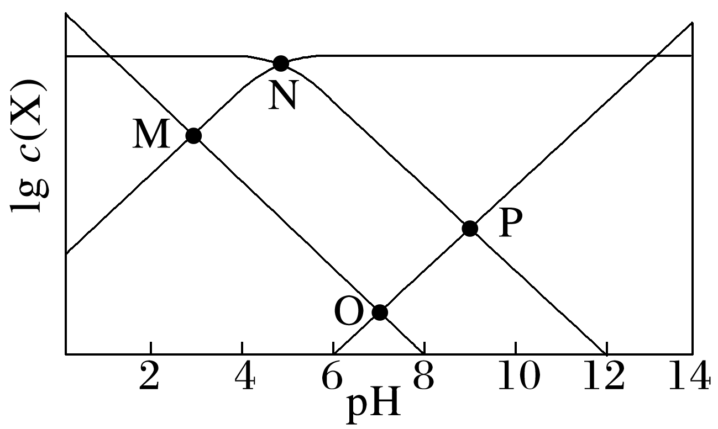

A．O点时，*c*(CH3COOH)＝*c*(CH3COO－)

B．N点时，pH＝lg *K*a

C．该体系中，*c*(CH3COOH)＝ mol·L－1

D．pH由7到14的变化过程中，CH3COO－的水解程度始终增大

答案　C

解析　随着溶液碱性的增强，*c*(CH3COOH)减小，*c*(CH3COO－)增大，故MN线表示lg *c*(CH3COO－)，NP线表示lg *c*(CH3COOH)，MO线表示lg *c*(H＋)，OP线表示lg *c*(OH－)。O点时，*c*(H＋)＝*c*(OH－)，A项错误；N点时，lg *c*(CH3COOH)与lg *c*(CH3COO－)相等，*K*a＝，pH＝－lg *K*a，B项错误；由CH3COOH的电离平衡常数推导可知*K*a＝＝*c*(H＋)·，故*c*(CH3COOH)＝ mol·L－1，C项正确；溶液pH增大，碱性增强，CH3COO－的水解程度减小，D项错误。

### 课时精练

1．20 ℃时，用0.1 mol·L－1盐酸滴定20 mL 0.1 mol·L－1氨水的图像如图所示，下列说法正确的是(　　)

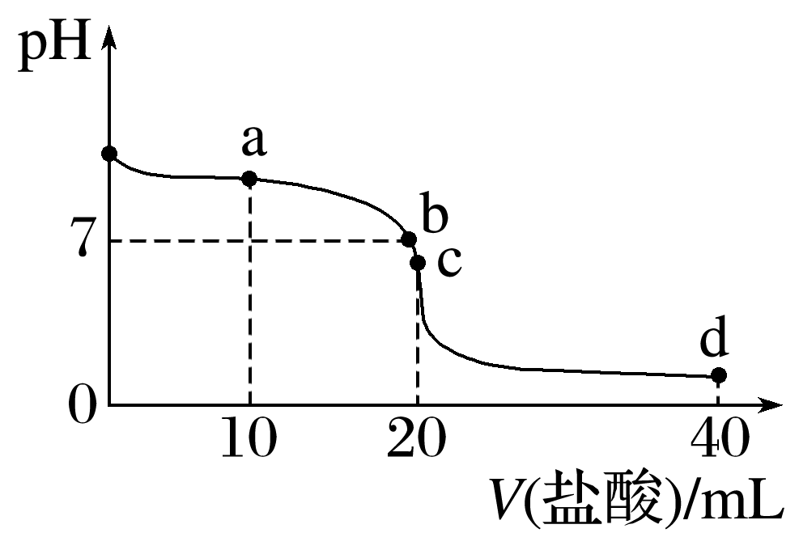

A．a点时*c*(Cl－)＝2*c*(NH3·H2O)＋2*c*(NH)

B．b点表示酸碱恰好完全反应

C．c点时*c*(NH)>*c*(Cl－)>*c*(H＋)>*c*(OH－)

D．a、b、c、d点均有*c*(NH)＋*c*(H＋)＝*c*(Cl－)＋*c*(OH－)

答案　D

解析　a点时加入的盐酸为10 mL，所得溶液的溶质为等物质的量浓度的氯化铵和一水合氨，根据元素质量守恒：2*c*(Cl－)＝*c*(NH3·H2O)＋*c*(NH)，故A错误；c点时加入的盐酸为20 mL，表示酸碱恰好完全反应，b点表示碱过量，盐酸完全反应，故B错误；c点时，酸碱恰好完全反应生成氯化铵，溶液显酸性，*c*(H＋)>*c*(OH－)，根据电荷守恒：*c*(NH)＋*c*(H＋)＝*c*(Cl－)＋*c*(OH－)可知，*c*(NH)<*c*(Cl－)，故C错误；a、b、c、d点对应的溶液中均只有NH、H＋、Cl－和OH－四种离子，根据电荷守恒，故均有*c*(NH)＋*c*(H＋)＝*c*(Cl－)＋*c*(OH－)，故D正确。

2．(2023·扬州模拟)次氯酸为一元弱酸，具有强氧化性，能杀菌、消毒。其溶液中HClO、ClO－所占物质的量分数(分布系数*δ*)随pH变化的关系如图所示。下列说法错误的是(　　)

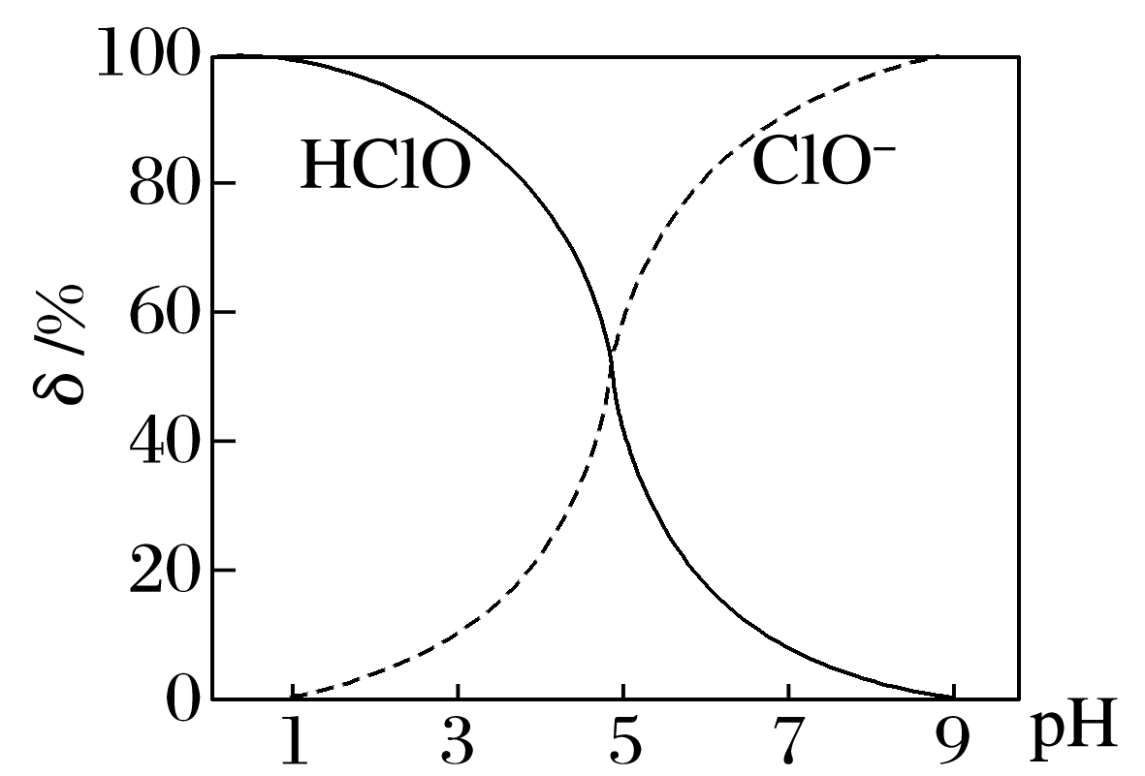

A．该温度下，次氯酸的电离平衡常数*K*a＝10－5

B．次氯酸的电离方程式为HClOH＋＋ClO－

C．向pH＝5的次氯酸溶液中滴加少量的甲基橙，溶液最终变为黄色

D．某浓度的次氯酸溶液中加水稀释过程中，保持不变

答案　C

解析　次氯酸为一元弱酸，电离方程式为HClOH＋＋ClO－，B正确；次氯酸具有强氧化性，能漂白酸碱指示剂，故滴加甲基橙溶液后溶液最终变为无色，C错误；加水稀释过程中，＝保持不变，D正确。

3．(2022·北京西城区模拟)在常温下，向30 mL 0.1 mol·L－1 NH4Cl溶液中加入0.1 mol·L－1 CH3COONH4溶液，溶液的pH随加入CH3COONH4溶液的体积的变化如图。已知：CH3COONH4溶液的pH约为7。

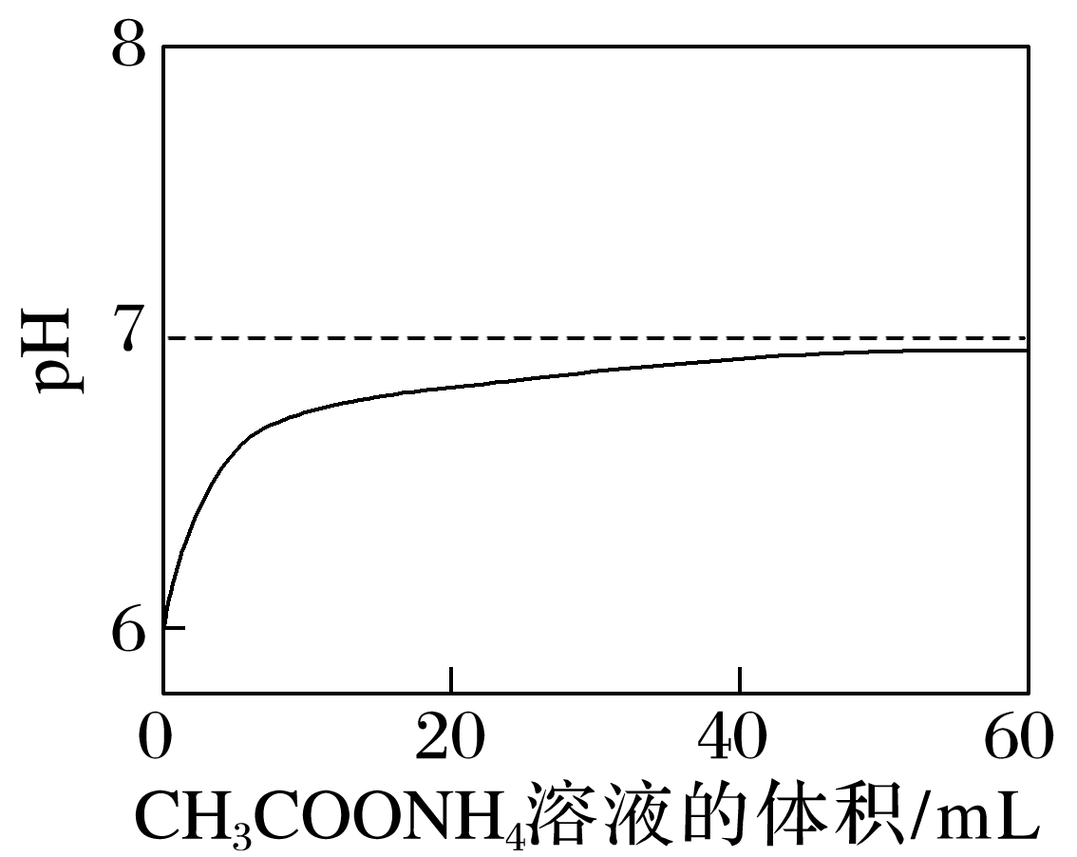

下列说法正确的是(　　)

A．NH4Cl溶液中存在：*c*(NH)>*c*(Cl—)>*c*(H＋)>*c*(OH—)

B．0.1 mol·L－1 CH3COONH4溶液中的*c*(NH)比0.1 mol·L－1 NH4Cl溶液中的大

C．如图说明NH4Cl溶液中存在水解平衡

D．溶液的pH变化是NH浓度改变造成的

答案　C

解析　铵根离子在溶液中水解使溶液呈酸性，溶液中离子浓度的大小顺序为*c*(Cl－)>*c*(NH)>*c*(H＋)>*c*(OH－)，故A错误；氯化铵中铵根离子在溶液中水解使溶液呈酸性，醋酸铵中醋酸根离子在溶液中水解促进铵根离子水解，所以醋酸铵溶液中铵根离子浓度小于等浓度的氯化铵溶液，故B错误；未加入醋酸铵溶液时，0.1 mol·L－1氯化铵溶液的pH为6说明铵根离子在溶液中水解使溶液呈酸性，溶液中存在水解平衡，故C正确；醋酸铵中醋酸根离子和铵根离子在溶液中都发生水解反应，向氯化铵溶液中加入醋酸铵溶液时，溶液的pH变化是铵根离子浓度和醋酸根离子浓度的相对大小发生改变造成的，故D错误。

4.(2022·山东青岛模拟)常温时，向20.00 mL 0.1 mol·L－1 C6H5COOH(苯甲酸)溶液中滴加0.1 mol·L－1 NaOH溶液，混合溶液的pH与微粒浓度变化的关系如图所示。下列说法错误的是(　　)

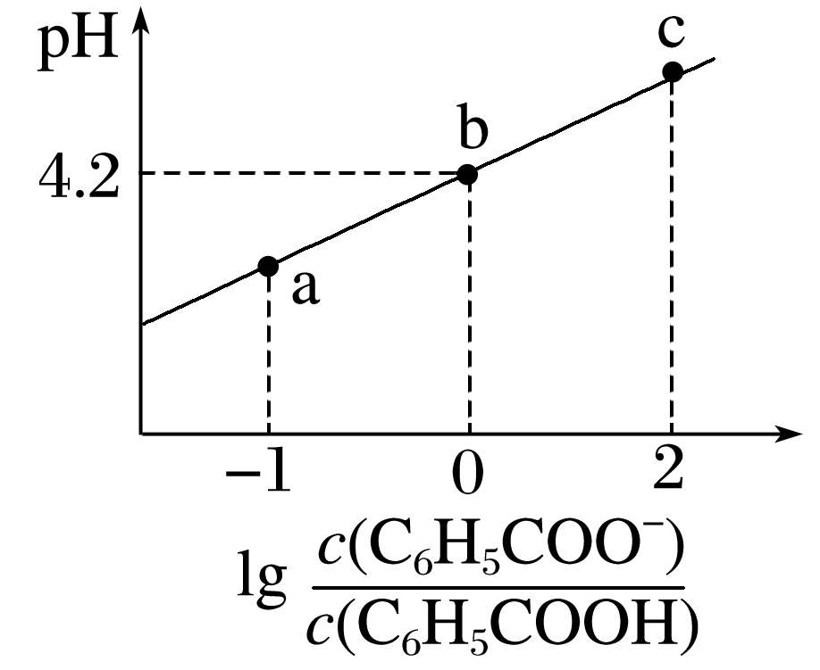

A．a点溶液对应的pH为3.2

B．b点对应的NaOH溶液体积为10.00 mL

C．c点溶液中：*c*(C6H5COO－)>*c*(Na＋)>*c*(H＋)>*c*(OH－)

D．常温时，C6H5COO－的水解常数*K*h＝10－9.8

答案　B

解析　由图可知，b点lg ＝0，溶液中*c*(C6H5COOH)＝*c*(C6H5COO—)，溶液pH为4.2，则电离常数*K*a＝＝*c*(H＋)＝10－4.2；a点lg ＝－1，则溶液中*c*(H＋)＝＝10－3.2 mol·L－1；c点lg ＝2，则溶液中*c*(H＋)＝＝10－6.2 mol·L－1。由分析可知，a点溶液中氢离子浓度为10—3.2 mol·L－1，则溶液的pH为3.2，故A正确；b点若氢氧化钠溶液体积为10.00 mL，苯甲酸溶液与氢氧化钠溶液反应得到等浓度的苯甲酸和苯甲酸钠混合溶液，由苯甲酸根离子的水解常数*K*h＝＝＝10－9.8＜*K*a可知，苯甲酸在溶液中的电离程度大于苯甲酸根离子的水解程度，溶液中苯甲酸的浓度小于苯甲酸根离子，由分析可知，b点溶液中*c*(C6H5COOH)＝*c*(C6H5COO—)，则对应氢氧化钠溶液的体积应小于10.00 mL，故B错误、D正确；c点溶液中氢离子为10—6.2 mol·L－1，溶液中*c*(H＋)＞*c*(OH—)，由电荷守恒*c*(H＋)＋*c*(Na＋)＝*c*(C6H5COO—)＋*c*(OH—)可得*c*(C6H5COO—)＞*c*(Na＋)，则溶液中离子浓度的大小顺序为*c*(C6H5COO—)＞*c*(Na＋)＞*c*(H＋)＞*c*(OH—)，故C正确。

5．(2022·深圳模拟)甘氨酸盐酸盐(HOOCCH2NH3Cl)的水溶液呈酸性，溶液中存在以下平衡：

HOOCCH2NH－OOCCH2NH＋H＋　*K*1

－OOCCH2NH－OOCCH2NH2＋H＋　*K*2

常温时，向10 mL一定浓度的HOOCCH2NH3Cl的水溶液中滴入同浓度的NaOH溶液。混合溶液pH随加入NaOH溶液体积的变化如图所示。下列说法不正确的是(　　)

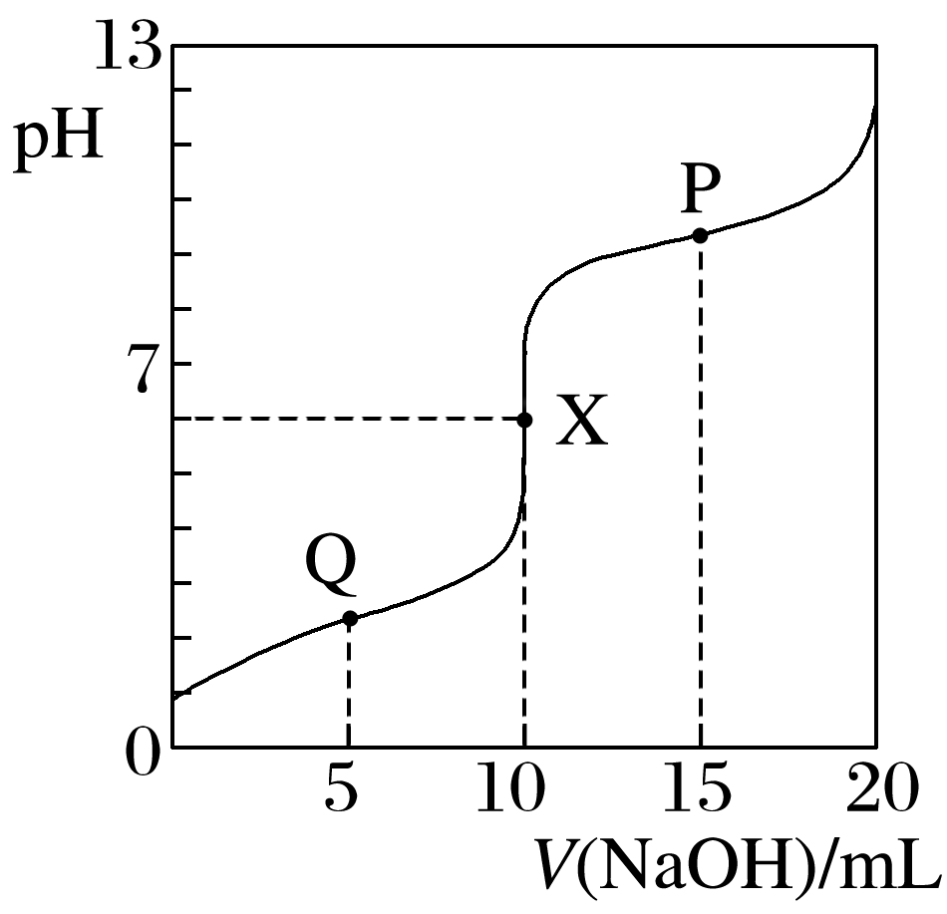

A．Q→X过程中：逐渐减小

B．X点的溶液中：*c*(－OOCCH2NH2)>*c*(HOOCCH2NH)

C．P点的溶液中：*c*(HOOCCH2NH)＋*c*(H＋)＝*c*(－OOCCH2NH2)＋*c*(OH－)

D．当*V*(NaOH)＝20 mL时，混合溶液中的溶质主要为NaOOCCH2NH2和NaCl

答案　C

解析　由*K*2＝可知，＝，由图可知，Q→X过程中溶液pH增大，即*c*(H＋)减小，*K*2不变，则逐渐减小，A正确；由图可知，X点溶液的溶质为NaOOCCH2NH，X点的溶液呈酸性，则－OOCCH2NH的电离程度大于其水解程度，故*c*(－OOCCH2NH2)>*c*(HOOCCH2NH)，B正确；P点溶液中的溶质为等物质的量的NaOOCCH2NH和NaOOCCH2NH2，则此时溶液中有电荷守恒：*c*(HOOCCH2NH)＋*c*(H＋)＋*c*(Na＋)＝*c*(－OOCCH2NH2)＋*c*(OH－)＋*c*(Cl－)，且*c*(Na＋)＞*c*(Cl－)，故*c*(HOOCCH2NH)＋*c*(H＋)＜*c*(－OOCCH2NH2)＋*c*(OH－)，C错误；当*V*(NaOH)＝20 mL时，即甘氨酸盐酸盐(HOOCCH2NH3Cl)和NaOH的物质的量之比为1∶2，反应的化学方程式为HOOCCH2NH3Cl＋2NaOH===NaOOCCH2NH2＋NaCl＋2H2O，故此时混合溶液中的溶质主要为NaOOCCH2NH2和NaCl，D正确。

6.已知亚磷酸(H3PO3)是二元弱酸，298 K时的电离常数分别为*K*a1＝10－1.4，*K*a2＝10－6.1。298 K时，向1 L 0.2 mol·L－1 NaH2PO3溶液中通入HCl气体，溶液的pH与通入HCl物质的量的关系如图所示。下列说法正确的是(　　)

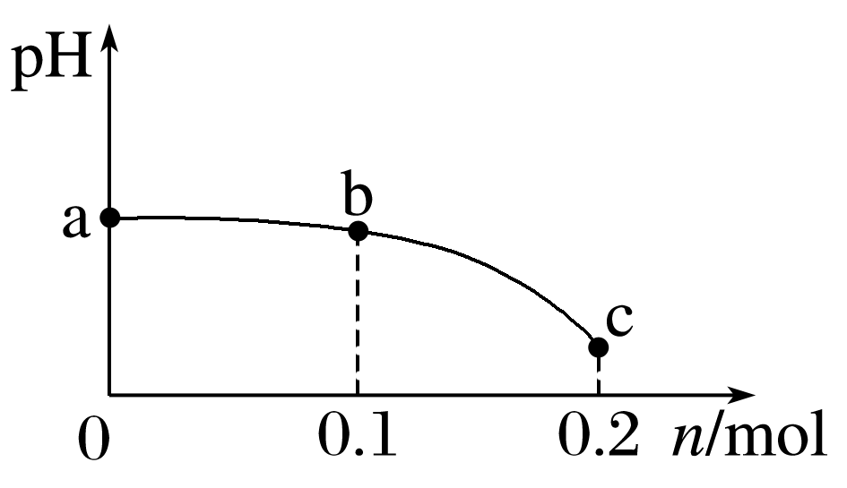

A．a点溶液中：*c*(H2PO)>*c*(HPO)>*c*(H＋)>*c*(H3PO3)

B．室温下，b点溶液的pH>7

C．c点溶液中：*c*(Cl－)＝*c*(H2PO)＋*c*(H3PO3)＋*c*(HPO)

D．NaH2PO3溶液中存在的含P的离子有H2PO、HPO、PO

答案　C

解析　a点为NaH2PO3溶液，亚磷酸(H3PO3)是二元弱酸，所以a点溶液中存在：*c*(H2PO)>*c*(H＋)>*c*(HPO)>*c*(H3PO3)，A错误；b点溶液中的溶质为NaH2PO3和H3PO3、NaCl，所以溶液显酸性，故pH<7，B错误；c点溶液中的溶质为H3PO3和NaCl，且物质的量之比为1∶1，根据物料守恒：*c*(Cl－)＝*c*(H2PO)＋*c*(H3PO3)＋*c*(HPO)，C正确；亚磷酸(H3PO3)是二元弱酸，NaH2PO3溶液中存在H2PO、HPO离子和H3PO3分子，D错误。

7．已知H2A为二元弱酸。常温下，向0.01 mol·L－1的NaHA溶液中通入HCl或加入KOH固体调节溶液的pH(忽略体积变化)，溶液中*c*(HA－)随pH变化的曲线如图。下列说法正确的是(　　)

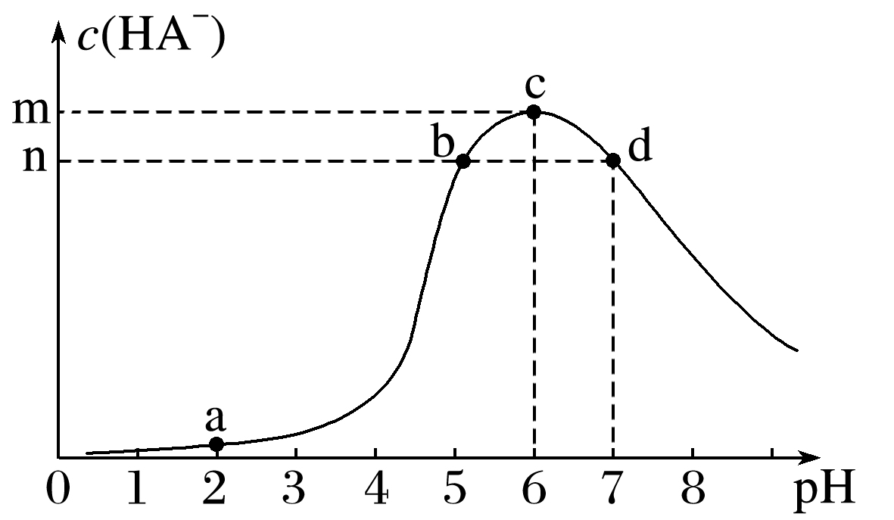

A．水的电离程度：d＞c＞b＞a

B．c→b之间发生反应的离子方程式：A2－＋H＋===HA－

C．c点溶液中存在：*c*(HA－)＞*c*(H2A)＞*c*(A2－)

D．d点溶液中存在：*c*(HA－)＋2*c*(A2－)＝ *c*(Na＋)

答案　A

解析　酸抑制水的电离，酸中*c*(H＋)越大，水的电离程度越小，中性溶液不影响水的电离，a、b、c点溶液都呈酸性，且是酸电离导致溶液呈酸性，这三点溶液都抑制水的电离，*c*(H＋)：a>b>c，d点溶液呈中性，不影响水的电离，因此水的电离程度：d＞c＞b＞a，故A正确；c点*c*(HA－)最大，说明溶质为NaHA，向c点溶液通入HCl，则c→b之间发生反应的离子方程式：HA－＋H＋===H2A，故B错误；c点溶液显酸性，说明HA－的电离程度大于其水解程度，存在：*c*(HA－)＞*c*(A2－)＞*c*(H2A)，故C错误；d点溶液呈中性，再根据电荷守恒得到：*c*(HA－)＋2*c*(A2－)＝*c*(Na＋) ＋*c*(K＋)，故D错误。

8．在某温度时，将*n* mol·L－1氨水滴入 10 mL 1.0 mol·L－1盐酸中，溶液pH和温度随加入氨水体积变化曲线如图所示。下列有关说法错误的是(　　)

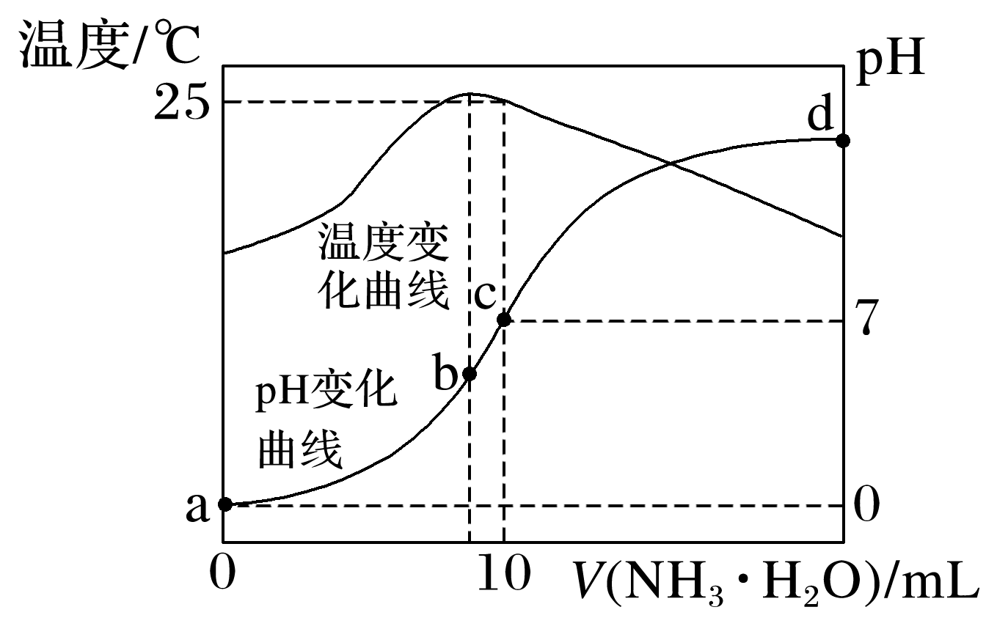

A．c点存在守恒关系：*c*(NH)＝*c*(Cl－)

B．b点：*c*(Cl－)>*c*(NH)>*c*(H＋)>*c*(OH－)

C．水的电离程度：b>c>a>d

D．25 ℃时 ，NH4Cl 水解平衡常数为(*n*－1)×10－7(用*n*表示)

答案　C

解析　c点溶液呈中性，*c*(H＋)＝*c*(OH－)，电荷守恒：*c*(NH)＋*c*(H＋)＝*c*(Cl－)＋*c*(OH－)，所以*c*(NH)＝*c*(Cl－)，A正确；b点溶液为NH4Cl溶液，此溶液中离子浓度大小为*c*(Cl－)>*c*(NH)>*c*(H＋)>*c*(OH－)，B正确；b点溶液铵根离子水解促进水的电离，而a、d两点都抑制水的电离，所以b点水的电离程度最大；由于d点混合液的pH未知，则无法判断a、d两点水的电离程度大小，C错误；根据图像可知，25 ℃时溶液的pH＝7，则：*c*(H＋)＝*c*(OH－)＝10－7mol·L－1，*c*(NH)＝*c*(Cl－)＝0.5 mol·L－1，根据物料守恒可知：*c*(NH3·H2O)＝(0.5*n*－0.5) mol·L－1，则25 ℃时NH4Cl水解常数为*K*h＝＝(*n*－1)×10－7，D正确。

9．某浓度的二元弱酸H2B溶液在不同pH下，测得pC(M)变化如图所示[已知： pC(M)＝－lg *c*(M)，M代指H2B或HB－或B2－]，下列说法正确的是(　　)

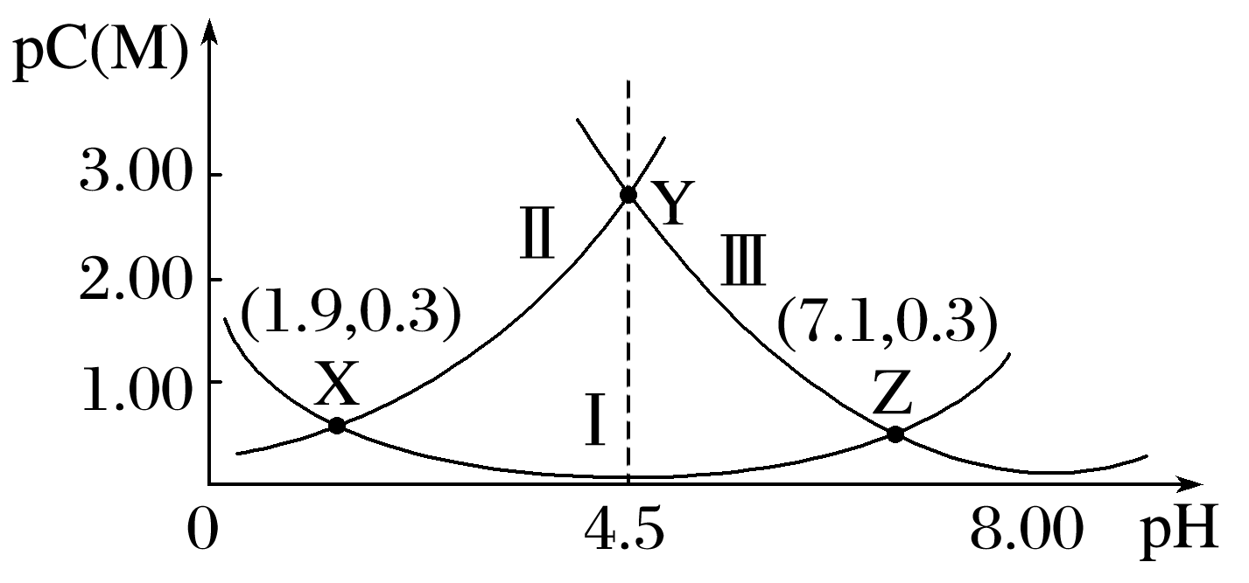

A．曲线Ⅱ表示pC(HB－)与pH关系

B．pH＝5时，*c*(HB－)<*c*(B2－)<*c*(H2B)

C．由图像数据可以计算出的值

D．在pH增大的过程中，*c*(H2B)、*c*(HB－)、*c*(B2－)三者浓度和先减小后增大

答案　C

解析　H2B为二元弱酸，其电离方程式为H2BH＋＋HB－、HB－H＋＋B2－，pH增大促进电离平衡正向移动，所以由图可知：曲线Ⅰ是*c*(HB－)的负对数，曲线Ⅱ是*c*(H2B)的负对数，曲线Ⅲ是*c*(B2－)的负对数，故A项错误；由图可知，pH＝5时，此时pC(H2B)＞pC(B2－)＞pC(HB－)，即*c*(HB－)＞*c*(B2－)＞*c*(H2B)，故B项错误；由X点可知H2BHB－＋H＋，*c*(HB－)＝*c*(H2B)，*K*a1＝1×10－1.9，由Z点可知，*c*(HB－)＝*c*(B2－)，则HB－B2－＋H＋，*K*a2＝1×10－7.1，则＝＝105.2，故C项正确；调节溶液pH的过程中，随着溶液体积的增大，H2B、HB－、B2－总物质的量之和不变，浓度之和逐渐减小，故D项错误。

10．(2022·湖南模拟)草酸是一种二元弱酸，*K*a1＝5.9 ×10－2，*K*a2＝6.4 ×10－5，室温下，用0.100 0 mol· L－1的NaOH标准溶液滴定25 mL 0.1 mol·L－1的H2C2O4(草酸)溶液的滴定曲线如图a所示。图b为在上述滴定过程中草酸溶液中草酸各种形态的粒子分布系数与pH的关系。下列说法错误的是(　　)

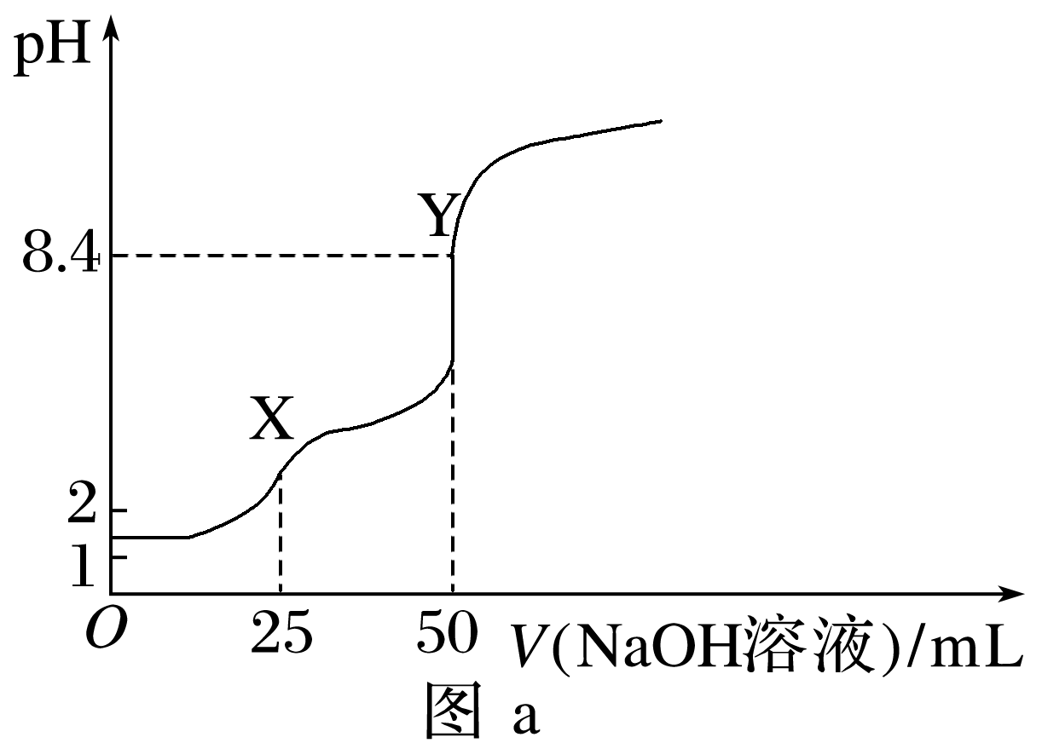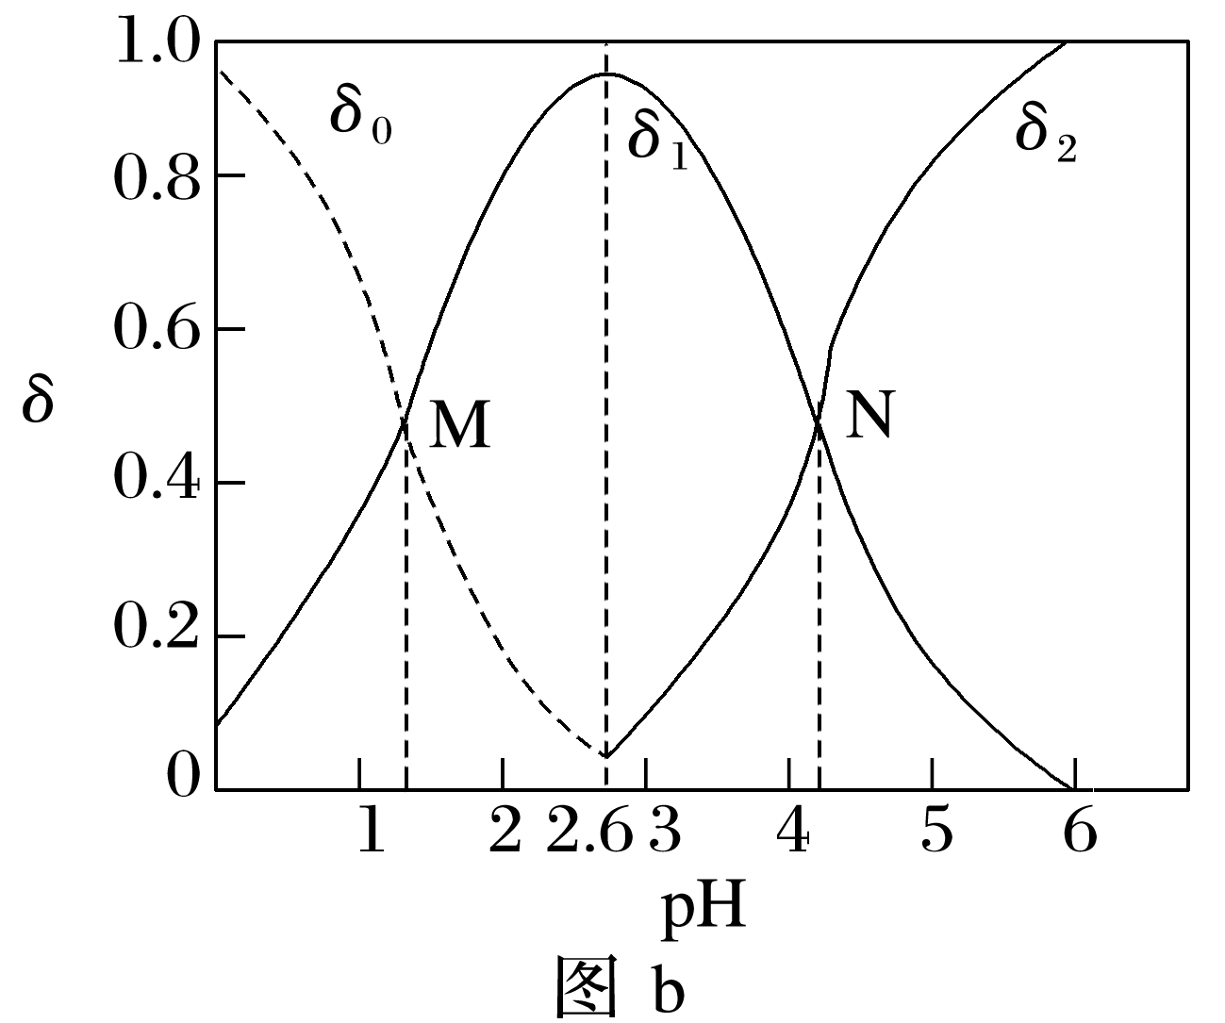

A．该温度下，将0.1 mol·L－1草酸溶液和0.1 mol· L－1草酸钠溶液等体积混合，溶液pH约为2.6

B．X点附近滴定突跃不如Y点附近明显，是因为X点时形成缓冲溶液

C．X点对应图b中的M点，Y点对应图b中的N点

D．Y点时，溶液中*c*(Na＋)>*c*(C2O)>*c*(OH－)>*c*(HC2O)>*c*(H＋)

答案　C

解析　根据图示可知：*δ*0表示H2C2O4的分布系数与pH的关系，*δ*1表示HC2O的分布系数与pH的关系，*δ*2表示C2O的分布系数与pH的关系。X点时为NaHC2O4溶液，该溶液为缓冲溶液，加酸加碱，pH都不会明显变化；Y点时滴定结束，生成Na2C2O4，此时加碱，Na2C2O4不再反应，pH会明显升高，B正确；X点为NaHC2O4溶液，对应图b中pH＝2.6处；Y点为Na2C2O4溶液，图a中Y点pH＝8.4，故Y点不对应图b中的N点，C错误；Y点为Na2C2O4溶液，溶液中各离子浓度大小关系为*c*(Na＋)＞*c*(C2O)>*c*(OH－)>*c*(HC2O)>*c*(H＋)，D正确。

11．草酸(H2C2O4)是一种二元弱酸，在菠菜、苋菜等植物中含量较高。25 ℃时，向H2C2O4溶液中滴加NaOH溶液，混合溶液中lg X [X表示或]随pH的变化关系如图所示。下列说法不正确的是(　　)

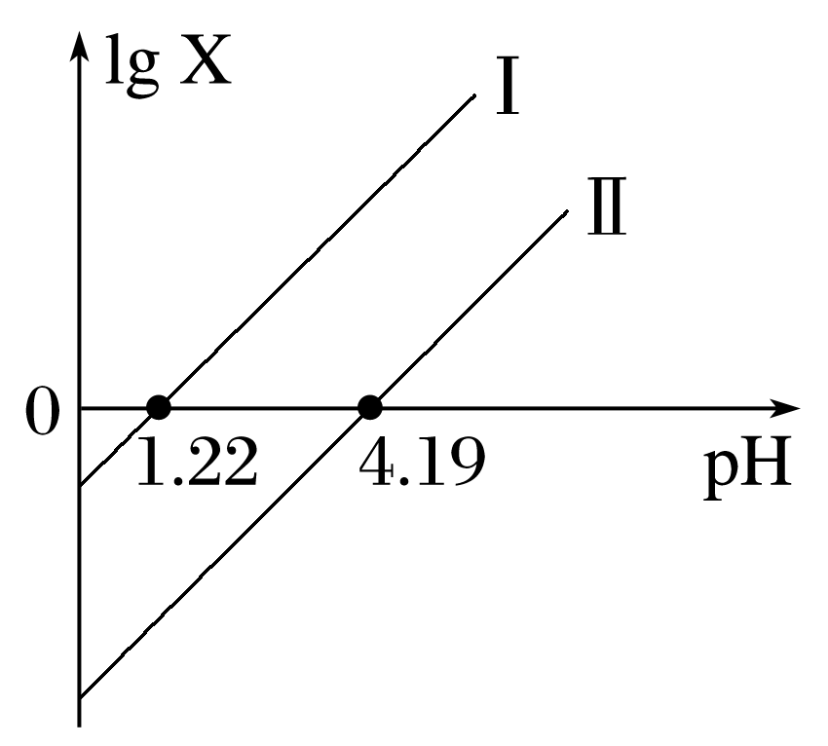

A．Ⅰ中X表示的是

B．当溶液pH＝4.19时，*c*(Na＋)<3*c*(C2O)

C．已知：25 ℃时，NH3·H2O的电离常数为10－4.69，则(NH4)2C2O4溶液呈碱性

D．0.1 mol·L－1 NaHC2O4溶液中：*c*(Na＋)>*c*(HC2O)>*c*(C2O)>*c*(H2C2O4)

答案　C

解析　二元弱酸草酸的*K*a1＝>*K*a2＝，当lg X＝0时，pH＝－lg *c*(H＋)＝－lg *K*，pH1＝1.22<pH2＝4.19，表明*K*a1＝10－1.22>*K*a2＝10－4.19，所以Ⅰ中X表示的是，Ⅱ中X表示的是，A正确；当溶液pH＝4.19时，*c*(H＋)＝1×10－4.19mol·L－1,＝1，根据电荷守恒有*c*(Na＋)＋*c*(H＋)＝*c*(OH－)＋*c*(HC2O)＋2*c*(C2O)＝*c*(OH－)＋3*c*(C2O)，*c*(H＋)>*c*(OH－)，故*c*(Na＋)<3*c*(C2O)，B正确；NH3·H2O的电离常数为10－4.69，则NH的水解常数为；C2O的水解常数为＝，>，NH水解程度较大，则(NH4)2C2O4溶液呈酸性，C不正确；0.1 mol·L－1 NaHC2O4溶液中，HC2O电离平衡常数为*K*a2＝10－4.19，水解常数*K*h＝＝<*K*a2，电离程度大于水解程度，溶液为酸性，则浓度大小为*c*(Na＋)>*c*(HC2O)>*c*(C2O)>*c*(H2C2O4)，D正确。

12．常温下，H3PO4水溶液中含磷微粒的分布分数(平衡时某微粒的浓度占各含磷微粒总浓度的分数)与pH的关系如图，下列说法正确的是(　　)

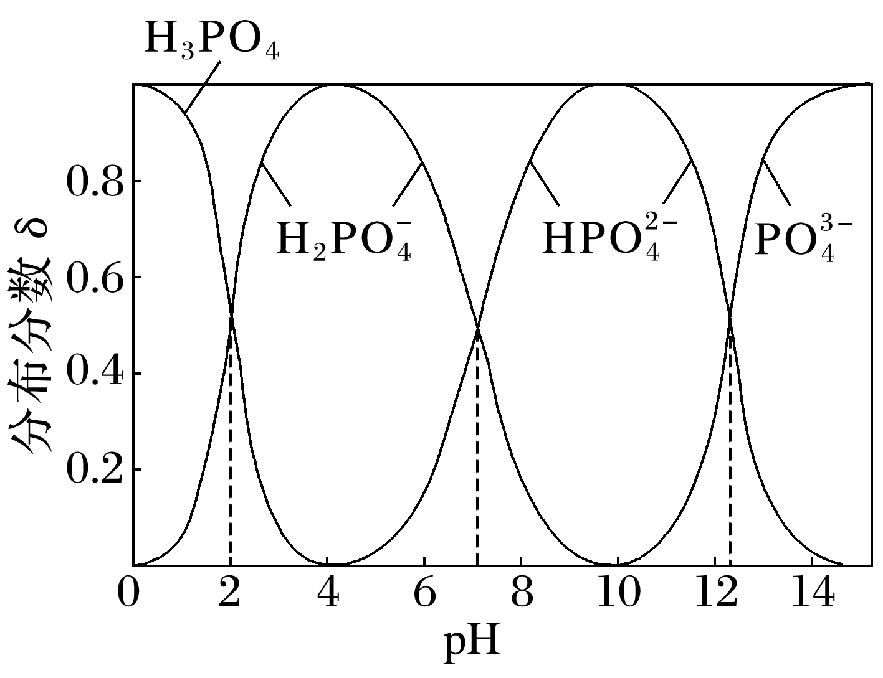

A．H3PO4的电离方程式为H3PO43H＋＋PO

B．pH＝2时，溶液中大量存在的微粒有H3PO4、H2PO、HPO、PO

C．滴加NaOH溶液至pH＝7，溶液中*c*(Na＋)＝*c*(H2PO)＋2*c*(HPO)＋3*c*(PO)

D．滴加少量Na2CO3溶液，3Na2CO3＋2H3PO4===2Na3PO4＋3H2O＋3CO2↑

答案　C

解析　H3PO4为多元弱酸，电离应分步进行，电离方程式为H3PO4H＋＋H2PO、H2POH＋＋HPO、HPOH＋＋PO，故A错误；pH＝2时，溶液中大量存在的微粒有H3PO4、H2PO，故B错误；滴加NaOH溶液至pH＝7，依据电荷守恒，溶液中*c*(Na＋)＝*c*(H2PO)＋2*c*(HPO)＋3*c*(PO)，故C正确；滴加少量Na2CO3溶液，发生反应为Na2CO3＋2H3PO4===2NaH2PO4＋H2O＋CO2↑，故D错误。

13．H2A是一种二元弱酸，H2A由于与空气中的某种成分作用而保持浓度不变，已知*K*sp(MA)＝3.0×10－9，某水体中lg *c*(X)(X为H2A、HA－、A2－、M2＋)与pH的关系如图所示。下列说法正确的是(　　)

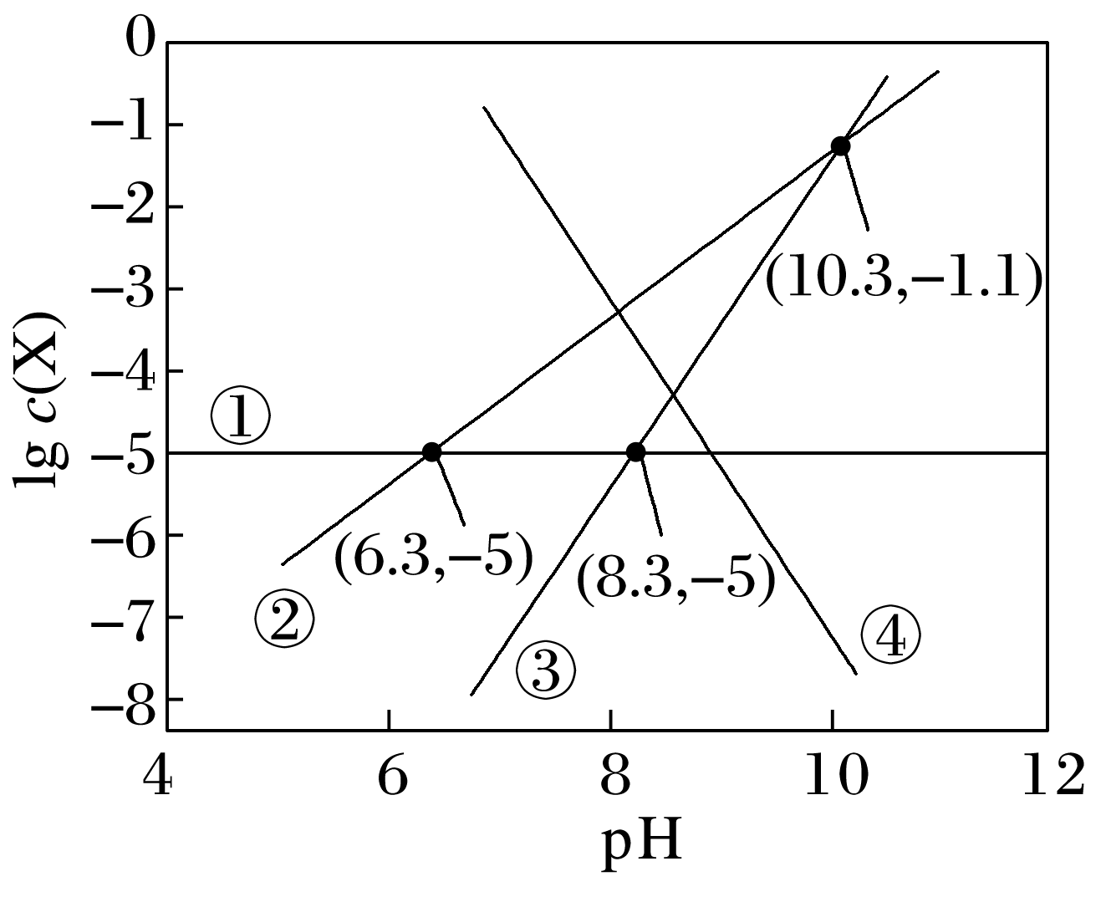

A．曲线③代表HA－

B．H2A的一级电离常数为10－8.3

C．*c*(M2＋)随pH升高而增大

D．pH＝10.3时，*c*(M2＋)＝3.0×10－7.9 mol·L－1

答案　D

解析　H2A的浓度保持不变，则①代表H2A，随着pH逐渐增大，HA－、A2－的浓度增大，pH较小时HA－的浓度大于A2－的浓度，则曲线②代表HA－，曲线③代表A2－，A错误；曲线①②的交点代表溶液中H2A、HA－的浓度相等，由坐标 (6.3，－5)知：H2A的一级电离常数*K*a1＝＝*c*(H＋)＝10－6.3，B错误；曲线④代表M2＋ ，则*c*(M2＋)随pH升高而减小，C错误；据图像，曲线②③的交点(10.3，－1.1)代表溶液中HA－、A2－浓度相等，均为10－1.1 mol·L－1，则*c*(M2＋)＝＝ mol·L－1＝3.0×10－7.9 mol·L－1，D正确。

14．(2022·山东烟台模拟)常温下，H3AsO4和H3AsO3溶液中含砷微粒的物质的量分数与溶液pH的关系分别如图a、b所示。向浓度均为0.01 mol·L－1的H3AsO4和H3AsO3混合溶液中加入适量的NaOH溶液，下列说法不正确的是(　　)

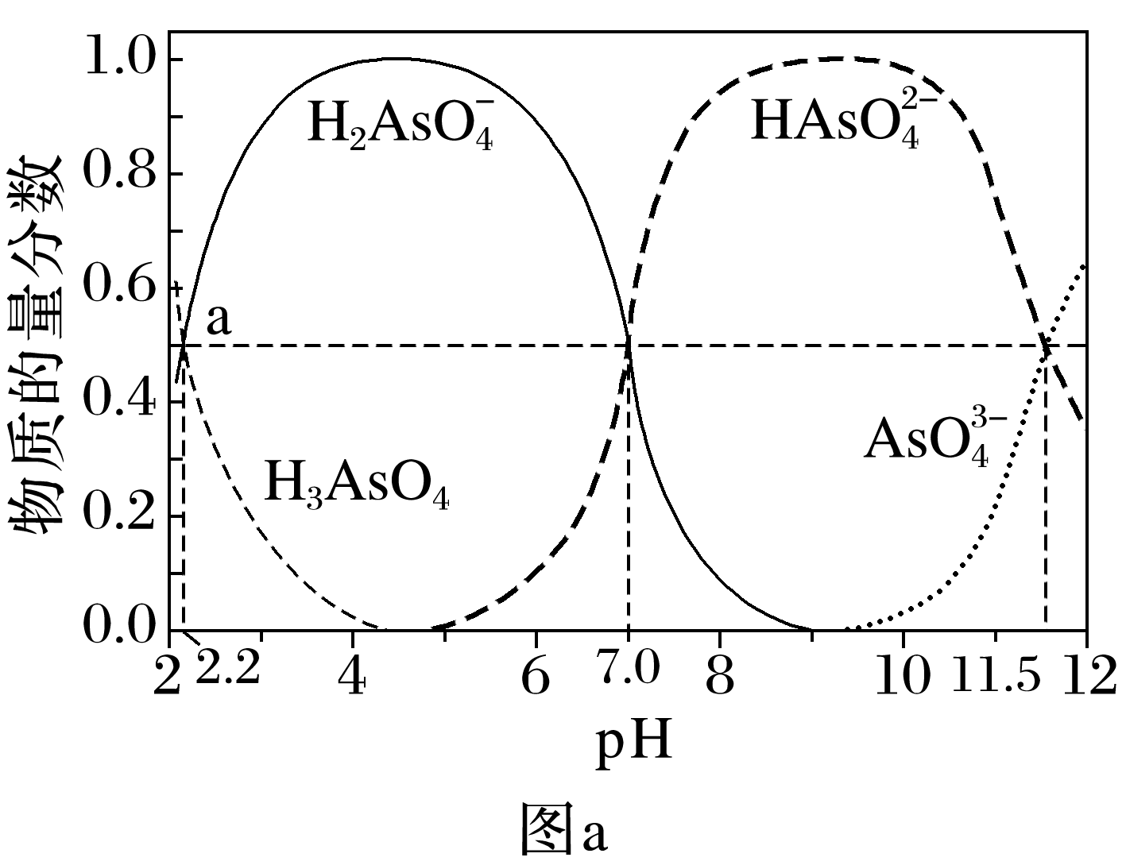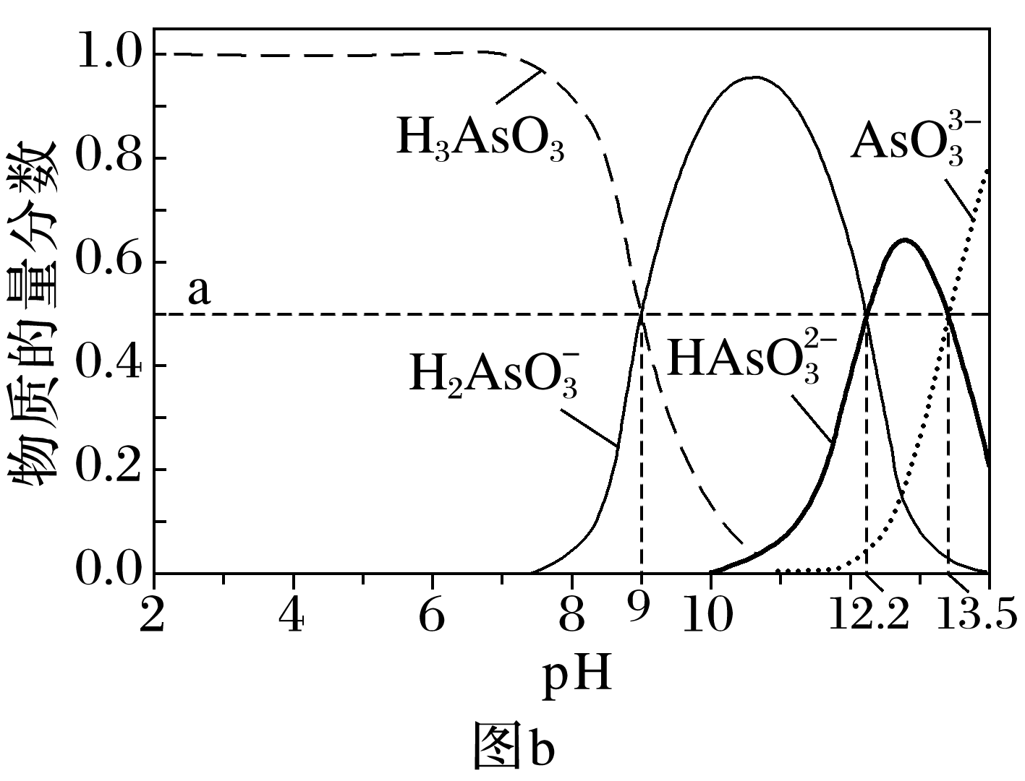

A．H2AsO＋AsOHAsO＋HAsO　*K*＝106.5

B．pH＝6时，*c*(H2AsO)>*c*(H3AsO3)>*c*(HAsO)>*c*(H2AsO)

C．溶液呈中性时，约等于3

D．pH＝8时，H3AsO3的电离度约为9.09%

答案　B

解析　H2AsO＋AsOHAsO＋HAsO，*K*＝×＝＝＝106.5，故A正确；pH＝6时，由图a可知*c*(H2AsO)>*c*(HAsO)，结合图b可知*c*(H3AsO3)>*c*(H2AsO)>*c*(HAsO)>*c*(H2AsO)，故B错误；溶液呈中性时，溶液中AsO接近0，H3AsO3接近1，*c*(H＋)＝*c*(OH－)，*c*(HAsO)＝*c*(H2AsO)，溶液中存在电荷守恒：*c*(Na＋)＋*c*(H＋)＝*c*(OH－)＋2*c*(HAsO)＋*c*(H2AsO)，*c*(Na＋)＝3*c*(HAsO)，约等于3，故C正确；*K*a1(H3AsO3)＝＝10－9，pH＝8时，＝＝＝0.1，即＝0.1，*α*＝，H3AsO3的电离度*α*约为9.09%，故D正确。